

REPÚBLICA DOMINICANA

MEMORIA
INSTITUCIONAL

A Ñ O 2 0 2 5


G O B I E R N O D E L A


REPÚBLICA DOMINICANA

MEMORIA
INSTITUCIONAL

A Ñ O 2 0 2 5

e n e r o – n o v i e m b r e 2 0 2 5

D r . R i c a r d o J u l i o R o m e r o F r í a s S R S - Hig ü a m o / Yu m a

G O B I E R N O D E L A
REPÚBLICA DOMINICANA

TABLA DE CONTENIDO

RESUMEN EJECUTIVO 5
LOGROS ACUMULADOS 5
Resultados Misionales 6
Primer Nivel de Atención 6
Fortalecimiento del Nivel Especializado 8
Centros Hospitalarios 8
Asistencia a la Red de Servicios de Salud 14
Atención Materno, Infantil y Adolescentes 15
Fortalecimiento de la Atención Clínica 15
Mejoras en Infraestructura y Equipamiento 15
Hospital Regional Dr. Antonio Musa 16
Hospital Ángel Ponce y Hospital Pedro María Santana 16
Hospital Municipal de Verón Punta Cana 16
Otros avances de infraestructura 16
Resultados Relevantes del 2025 17
Materno Neonatal 18
Division Materno Infantil y Adolescentes 19
Emergencias Médicas 21
Medicamentos e Insumos 22
Laboratorio Clínicos e Imágenes 23
a) Socioeconómicos 27
RESULTADOS DE LAS ÁREAS TRANSVERSALES Y DE APOYO 28
Desempeño del Área de Infraestructura y equipos 28
Desempeño Área Administrativa y Financiera 32
Desempeño de los Recursos Humanos 51
Desempeño de la Tecnología 54
Desempeño de Sistema de Información 58
Desempeño Divsion de Planificacion y Desarrollo 60
Desempeño del Área Control y Fiscalización 62
SERVICIO AL CIUDADANO Y TRANSPARENCIA INSTITUCIONAL 63
Nivel de cumplimiento acceso a la información 63
ANEXOS 65
Desempeño Presupuestario 65
RESUMEN DEL PLAN DE COMPRAS 66
Fotos intervenciones 68

RESUMEN EJECUTIVO

Enero-noviembre 2025

LOGROS ACUMULADOS

Resultados Misionales

Primer Nivel de Atención
Concibiendo al Primer Nivel de Atención como puerta de entrada al sistema de salud, facilitando el primer contacto del personal sanitario con los usuarios de los servicios para promover el acceso a la atención en salud se establece, que las personas tengan atención integral de calidad, desde la promoción y la prevención hasta el tratamiento, la rehabilitación y los cuidados paliativos, lo más cerca posible de su lugar habitual.
En el periodo enero-noviembre, fue remozado totalmente por el SNS el centro de primer ninel Jaguar y el centro de primer nivel Cayacoa, pertenecientes al SRS Higuamo.
Fue donado por la Alcandia de Veron el centro de primer nivel Friusa, del SRS Yuma

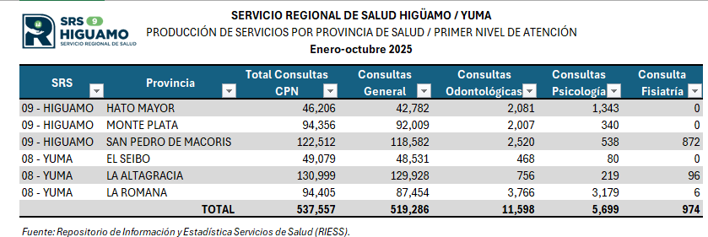
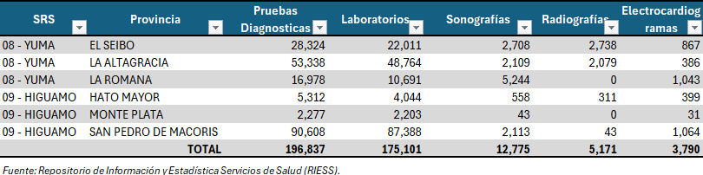
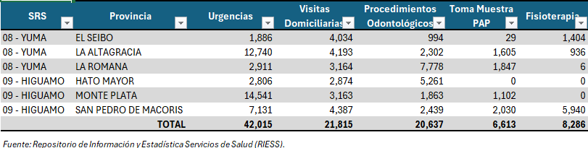

Fortalecimiento del Nivel Especializado.

Centros Hospitalarios
El Nivel Especializado o Nivel Complementario se estructura como el nivel de atención de mayor resolutividad de la Red de servicios, tenido a su cargo el dar respuesta a las demandas de salud de la població n.
En el periodo enero-noniembre, hemos obtenido numerosos avances en el sector de la salud, especialmente en nuestra región, estos abarcan, tanto la entrega y puesta en funcionamiento de varios centros de salud que estaban en remozamiento, así como la recepción de equipos de alta tecnolo gía en varios de nuestros centros, con el objetivo de aumentar la capacidad resolutiva, ofrecer servicios en salud de una manera digna y garantizar una atención médica oportuna, moderna y humana, en nuestra región.
Este ha sido uno de los compromisos más nobles que ha asumido el Estado Dominicano.
Podemos resaltar que hemos obtenido pasos agigantados, basados en la entrega de los centros remozados y sus mejoras en cuanto a infraestructura y equipos. Observando el cumplimiento por parte del gobierno en ela borar estrategias que buscan mejorar la infraestructura de salud en la Región Este.
De igual manera se garantizó que avances simultáneos tanto en obras donde población continúa recibiendo servicios de salud, así como en la obtención de equipos más actualizados y avanzados que proporcionen una salud digna para nuestra gente del Este y población en general.
Se realizaron 4 obras de remozamiento en la Región, en las siguientes provincias, San Pedro de Macorís, La Altagracia, Hato Mayor y la Romana, con la construcción y Entrega de un nuevo Hospital Traumatológico de alta complejidad en la provincia de la Altagracia, y entrega de equipos en varias provincias de la región. Desglosado de la siguiente manera.

El director del Servicio Nacional de Salud (SNS), doc tor Mario Lama, recibió del ministro de Vivienda y Edificaciones, Carlos Bonilla, cinco
(5) áreas remozadas del Hospital Regional Dr. Antonio Musa, en esta provincia de San Pedro de Macoris.
Las áreas de Esterilización, Consultas, Farmacia, Tuberculosis y la Unidad de Cuidados Intensivos Neonatal (UCIN), que comprende a la tercera etapa del hospital, integrando más de 30 nuevas camas al sistema de salud de la República Dominicana.
En tanto, el ministro Carlos Bonilla explicó que la única forma de completar la remodelación del hospital sin interrumpir sus servicios fue mediante un proceso por etapas. Igualmente, detalló que en esta fase se están entregando áreas clave como Esterilización, Consultas, Farmacia, Tuberculosis y la Unidad de Cuidados Intensivos Neonatal, mientras que en fases anteriores ya se habían habilitado espacios como Internamiento Pediátrico, Quirófanos, la Unidad de Cuidados Intensivos ( UCI) y Administración.
Resaltó que la inversión en la obra supera los 2,000 millones de pesos, abarcando 20,000 m² de construcción, con un 75 % del proyecto ya ejecutado.
La reconstrucción del Hospital Regional Docente Dr. Antonio Musa contempla entregar 131 nuevas camas de hospitalización al sistema, entre las que se encuentran ocho camas para intervención de crisis, 18 consultorios de especialidades generales, cinco unidades para odontología y dos unidades de oftalmología.
También contempla Atención al Adolescente, Emergencias, Hemodiálisis, Rayos X, Sonografía y Mamografía, Inmunizaciones, Fisiatría, Labor atorio, Maternidad, Unidad Quirúrgica, UCI, Lactancia, Tomografía, Resonancia, Endoscopía, Densitometría y Anatomía Patológica.

De igual manera, este centro de salud contará con cuatro quirófanos generales, cinco salas de parto, un área de soporte y seis á reas neonatal.
Este proceso de construcción en el Hospital Antonio Musa es parte del grupo de intervenciones que realiza el Ministerio de Vivienda y Edificaciones para acondicionar las estructuras hospitalarias que cuentan con muchos años en servicio activo para que puedan cumplir los estándares internacionales de edificaciones de salud, además de los lineamientos actualizados del Ministerio de Salud Pública.

La Altagracia. – La vicepresidenta Raquel Peña junto al director del Servicio Nacional de Salud (SNS), doctor Mario Lama, entregaron el remozamiento de la Emergencia, Bloque Quirúrgico, Imágenes, Laboratorio y la Unidad de Cuidados Intensivos (UCI) del Hospital Provincial Materno Infantil Nuestra Señora de La Altagracia en Higüey.
En su misión de robustecer la atención médica integral a madres, recién nacidos y niños.
La obra que tuvo una inversión en remozamiento, equipamiento y media tensión de RD$ 170, 329, 857 .81 millones, llega a fortalecer el sistema de salud de la región Este del país, con moder nas instalaciones y equipos de última generación en su primera etapa.

Áreas remozadas;

La Emergencia cuenta con una sala de ginecología con tres camas y de espera, áreas de registro, de curas con una camilla, un consultorio de triaje, nebulización con dos sillones y observación pediátrica con tres camas. Además, un box de reanimación, estación de enfermería y marquesina, se remozó el lobby, Rayos X, laboratorio y mamografía.
Mientras, el bloque quirúrgico se renovó con cuatro camas de recuperación, cuatro camas de preparación, dos quirófanos, dos salas de partos neonato con dos cunas y una incubadora, área de esterilización, farmacia y estar médico. También cuenta con una estación de enfermería, Unidad de Cuidados Intensivos con tres camas y dos aisl ados.
También, en la provincia La Altagracia, han sido habilitadas unidades de servicios de Quimioterapia, de Odontológica y sala para la Detección Temprana del Déficit Auditivo en los hospitales General y de Especialidades Nuestra Señora de La Altagracia y Materno Infantil Nuestra Señora de La Altagracia.

La Romana. La vicepresidenta de la República, Raquel Peña, encabezó la inauguración de la nueva Emergencia y el remozamiento del Bloque Quirúrgico del Hospital Provincial Doctor Arístides Fiallo Cabral, en la región Este del país.

Con la inauguración de la Emergencia, el Remozamiento y la Readecuación del Bloque Quirúrgico del Hospital Provincial Dr. Arístides Fiallo Cabral con esta inversión, de más de 107 millones de pesos, se fortalece uno de los hospitales más importantes del Este ampliando sus servicios críticos

La obra incluyó la ampliación y construcción de una nueva Emergencia, equipada con: tres camas de observación, Dos camas para curas, Tres puestos de nebulización, Un área de triaje, Un box de reanimación, Un espacio de trauma-shock.

En cuanto al bloque quirúrgico, se remozaron:
Tres quirófanos, dos camas en el área prequirúrgica y tres camas en el área postquirúrgica. Además, se adecuó un bloque de internamiento con 35 camas, se remodelaron 21 baños y se realizaron mejoras estructurales como sustitución de lona asfáltica en techos y pintura interior y exterior.

El Presidente Luis Abinader Corona, inaugura primer hospital traumatológico de la región Este en Higüey
Es el primer Hospital especializado en su categoría en toda la región Este del país, marcando un hito en el fortalecimiento del sistema de salud pública y dando respuesta a una deuda histórica con la provincia La Altagracia. La apertura de este centro, que lleva atención dign a y rápida respuesta a emergencias, tuvo una inversión de casi RD$1,000 millones de pesos y representa un avance significativo en los servicios médicos especializados en la zona reduciendo la necesidad de traslados a centros lejanos, agilizando los tiempos de respuesta y salvando vidas en toda la región Este. Durante el acto, el presidente Abinader destacó que la inauguración del nuevo Hospital Traumatológico de Higüey representa un paso firme hacia la consolidación de la red de trauma anunciada en 2022, y un cambio profundo en el modelo de atención en salud del país. Esto es un cambio sustancial y transformador en el sector salud. Explicó que uno de los principales retos históricos del sistema de salud ha sido la atención oportuna a víctimas de accidentes de tránsito y adelantó que el gobierno trabaja en el desarrollo de una aplicación digital que permitirá activar de inmediato el protocolo de la red de traumas en caso de accidentes en carretera, optimizando los tiempos de respuesta y canalizando de forma eficiente los traslados hacia los centros adecuados. Este hospital traumatológico, cuya construcción inició en diciembre del 2023 y se realizó en tiempo récord, cuenta con consulta externa, además de cuatro consultorios de especialidades generales y un laboratorio. Además, tiene una moderna unidad de emergencia que incluye áreas de triaje para casos

leves, moderados y graves, así como un espacio especializado para trauma shock. Igualmente dispone de una unidad de fisioterapia, que incorpora terapia del habla, electroterapia, tratamientos con parafina, apoyo psicológico y un gimnasio para adultos. También, una unidad quirúrgica, con tres quirófanos generales, área de soporte, salas prequirúrgicas con tres camas y áreas postquirúrgicas con capacidad de sei s pacientes.
A esto se suma una unidad de cuidados intensivos ( UCI), compuesta por siete cubículos y dos cubículos aislados, destinados a pacientes que requieran mayores atenciones médicas, además de área de imágenes que incluye rayos X, sonografía y reson ancia magnética.

Asistencia a la Red de Servicios de Salud

La gestión clínica como estrategia de fortalecimiento de los procesos de atención, facilitando la estructuración y organización de la atención, implica un cambio importante en la forma de proveer servicios. Es por esta razón, que se han realizado importantes acciones a favor…
Durante este semestre hemos tenidos importantes logros en lo que concierne el programa de VIH. Logramos equipos tales como flota y computadora laptop para el coordinador Regional Higuamo/ Yuma del programa de VIH, necesarios para brindar un mejor servicio en las regiones Higuamos/Yuma.
SAI del hospital de Miches: Le fue nombrada una auxiliar administrativa para el rescate de los pacientes en abandono.
SAI Divina Providencia Consuelo: Se le entrego una computadora nueva de mesa para la digitación de los pacientes.
Número de paciente en abandonos recuperados en la región Este: en el tercer trimestre se fijó como meta la recuperación de 200 pacientes en abandonos, alcanzando la recuperación de 293 pacientes en abandono, superando la meta establecida.
En el 4to trimestre se fijó como meta la recuperación de 175 pacientes en abandonos, alcanzando a la fecha la recuperación de 76 pacientes en abandono por lo que se estima alcanzar la meta establecida.
En este 2025 en cuanto al Número de pacien tes con factores de baja adherencia reciben DOT domiciliario se obtuvo una ejecución de 84 pacientes para un 83 % de la meta anual, lo que nos indica que con respecto al año anterior hubo un avance en cuanto a la eficacia por lo que seguiremos reforzando las estrategias del PoR.

En lo concerniente al Número de pacientes reciben paquete salud mental la ejecución fue de 406 pacientes con diagnóstico TB consultados para un 90
%. El apoyo a salud mental ha sido un factor importante para la adherencia al tratamiento de nuestros pacientes por lo que seguiremos fortaleciendo este indicador. Para el

próximo año está contemplado insertar más psicólogas para poder cubrir las brechas existentes.

Atención Materno, Infantil y Adolescentes
El SNS ha enfocado esfuerzos fortalecer la Red Pública de Servicios de Salud para proveer atención integral en beneficio de la madre y el recién nacido. Durante el año 2025, la Región Este de la República Dominicana consolidó importantes avances orientados a fortalecer la at ención materna y neonatal, con énfasis en la seguridad, la calidad del cuidado y la entrega oportuna de los servicios. Este período estuvo marcado por la reactivación de áreas críticas, mejoras en la capacidad instalada, fortalecimiento de las competencias del personal y mayor vigilancia de los indicadores clínicos clave.
Un aspecto relevante es la reducción de la mortalidad materna, pasando de
24 casos en 2024 a 16 casos en 2025, lo que representa un avance significativo en la efectividad de las intervenci ones y en el desempeño de la red de servicios.

Fortalecimiento de la Atención Clínica
- Capacitación continua en manejo de emergencias obstétricas: preeclampsia, eclampsia, hemorragia postparto y sepsis materna.
- Actualización e implementación de protocolos clínicos estandarizados.
- Auditorías rápidas de eventos críticos y rondas clínicas especializadas.

Mejoras en Infraestructura y Equipamiento
- Habilitación de áreas críticas

Hospital Regional Dr. Antonio Musa
Se inauguró el área de Neonatología y UCI Neonatal, el jueves 3 abril de 2025. Integrando equipos de última generación que permiten una atención más eficaz, segura y oportuna a los recién nacidos.

Hospital Ángel Ponce y Hospital Pedro María Santana:
Se habilitaron sus quirófanos y salas de partos, áreas que permanecieron fuera de servicio en meses anteriores debido a procesos de remozamiento. Durante ese período solo operaban emergencias y consultas externas.
La reapertura permitió restablecer la capacidad resolutiva obstétrica y quirúrgica.

Hospital Municipal de Verón Punta Cana:
Apertura de una Unidad de Cuidados Intensivos (UCI) con 2 camas disponibles, reforzando la atención de casos críticos y disminuyendo la necesidad de referimientos a centros regionales.

Otros avances de infraestructu ra
- Reorganización de salas de parto, emergencias, neonatología y preparto.
- Equipamiento con incubadoras, cunas térmicas, monitores fetales, bombas de infusión y equipos de reanimación neonatal.
- Mejoras en climatización, iluminación y accesibilidad en áreas críticas.
Optimización de Sistemas de Registro y Vigilancia Epidemiológica

- Incremento sostenido del uso del Registro en Línea de Certificados de Nacidos Vivos (CEAS).
- Monitoreo mensual de nacidos vivos, morbilidad materna extrema y eventos críticos.

- Identificación de centros con rezago en el registro digital.

Persisten limitaciones en los hospitales Ángel Ponce y Dr. Pedro Santana, debido a la falta de usuarios autorizados para acceder al sistema, lo cual afecta sus reportes en línea.

Supervisión, Acompañamiento y Control de Calidad

- Supervisiones regionales integrales en los 17 hospitales con nacimientos.
- Evaluación del cumplimiento de los indicadores de eficacia, oportunidad y adherencia a protocolos.
- Implementación de planes de mejora con seguimie nto trimestral en los hospitales priorízados.

Resultados Relevantes del 2025
Reducción significativa de la mortalidad materna. De 24 muertes en 2024 a 16 muertes en 2025 (reducción del 33%). Reapertura total de los servicios obstétricos (quirófanos y salas de parto) en Ángel Ponce y Pedro María Santana. Apertura de la primera UCI con 2 camas en el hospital de Verón.Aumento del registro en línea de certificados de nacidos vivos en la mayoría de los centros. Mayor cumplimiento de protocolos en emergencias obstétricas. Incremento del número de personal capacitado en emergencias maternas y reanimación neonatal. Fortalecimiento de la vigilancia de morbilidad materna extrema en toda la red. Dotación de equipos esenciales en salas de parto y neonatología.
El año 2025 evidenció avances contundentes en la atención materna y neonatal de la Región Este. La reducción de la mortalidad materna, junto con la habilitación de áreas críticas como quirófanos, salas de parto y la apertura de la UCI de Verón, fortaleció significati vamente la capacidad resolutiva y la seguridad del sistema.

La disminución de 24 muertes maternas en 2024 a solo 16 en 2025 es un resultado directo del compromiso institucional, la mejora continua de procesos y el fortalecimiento del recurso humano y la in fraestructura.
A pesar de estos logros, persisten desafíos como el rezago en el registro digital en algunos hospitales debido a la falta de usuarios autorizados, lo que requiere atención inmediata para garantizar la calidad y oportunidad de la información.

Materno Neonatal
Durante el período enero-noviembre 2025, el Servicio Nacional de Salud ha mantenido el compromiso con el área de Neonatología y se ha esforzado en mejorar la atención oportuna, segura y humanizada de los recién nacidos, enfocándose en la mejora continua de los cuidados intensivos y especializados.
En el primer semestre de 2025 la mortalidad neonatal bajó un 13% en comparación con el mismo período de 2024.

Logros alcanzados:
- Atención integral a recién nacidos de alto y bajo riesgo, co n un enfoque centrado en la familia.
- Implementación de protocolos actualizados de sepsis neonatal, ventilación mecánica y manejo del recién nacido prematuro.
- Reducción en la tasa de infecciones nosocomiales mediante fortalecimiento de medidas de bioseguridad.
- Capacitación continua del personal médico y de enfermería en reanimación neonatal avanzada, nutrición y cuidado del neurodesarrollo.
- Fortalecimiento del seguimiento a recién nacidos egresados a través de consultas de alto riesgo.
- Optimización del uso de recursos y organización de turnos para garantizar la cobertura 24/7 .
- Coordinación eficiente con el área de Gineco - Obstetricia para mejorar la atención perinatal.

Division Materno Infantil y Adolescentes
  - Presentación de resultados de la Política de prevención y atención de las uniones tempranas y el embarazo en adolescentes aplicado en nuestra región por el Gabinete de Niñez y Adolescencia de la Presidencia de la República Dominicana y CONANI:

La PPA, elaborada por el Gabinete de Niñez y Adolescencia, presidido por la primera dama Raquel Arbaje, con la coordinación del Consejo Nacional de Niñez y Adolescencia (Conani), fue presentada por el presidente Luis Abinader en diciembre de 2021, y comenzó a ejecutarse en enero de 2022 .

Entre las actividades ejecutadas por el GANA y el Conani destacan los ya mencionados programas educativos en educación sexual integral y habilidades para la vida, a los que se añaden la formación vocacional para adolescentes y el empoderamiento de jóvenes en diversos entornos socioeconómicos.

Además, han desarrollado programas de crianza positiva destinados a apoyar a padres, madres, tutores y líderes comunitarios en los veinte territorios priorizados por la PPA.

En nuestra región se ha percibido una reducción de 4% del embarazo en adolescentes frente al año anterior 2024.

Mesas intersectoriales del piloto para el diseño de una ruta crítica de protección de niñas y adolescentes embarazadas y/ o unión temprana. Articulación con CONANI, Servicio Nacional De Salud para la protección social y salud integral en la niñez y adolescencia y Ministerio de Educación :

Durante cada mes ( Enero- Octubre 2025) se ha realizado mesas intersectoriales del piloto para el diseño de una ruta crítica de protección de niñas y adolescentes embarazadas y/ o unión temprana. Se identificaron los roles de cada uno de los encargados en las provincias y regiones a nivel nacional, se realizaron mesas de trabajo por región para crear un enlace directo que impacte la calidad

en la atención de los niños, niñas y adolescentes, se trataron temas tales como violencia intrafamiliar, hogares de acogi da, línea de ayuda, enlaces en los hospitales ante cualquier eventualidad. Se crea la ruta crítica para el PPA.

Evaluación para la apertura de 2 unidades para atención de personas adolescentes :

Se evalúa los servicios para las personas adolescentes en el Hospital Provincial Dr. Leopoldo Martínez en la Provincia de Hato Mayor y Hospital Dr. Francisco A. Gonzalvo en la Provincia La Romana, en conjunto con las Doctoras: Luz Fermín (Encargada Sección de Adolescentes de la Dirección Materno Infantil y Adolescen tes del SNS) y Dr. Juan Lara (Supervisor de la Sección de Adolescentes, Dirección Materno Infantil y Adolescentes del SNS), con esto se le puede brindar mejor servicio a esta población, y el adolescente encuentra una orientación y servicios adecuados ante alguna problemática física o psicológica. Con fines de inauguración para Noviembre 2025.

Seguimiento mensual a la planificación postevento obstétrico a las adolescentes:

Se realiza seguimiento mensual de los CEAS que prestan servicios Materno Infantil y Adolescentes de la Región Este con la finalidad de que el 100 % de las puérperas adolescentes salga egresada del centro de salud con un método anticonceptivo, con el obje tivo de postergar un segundo embarazo a temprana edad.

Elaboración de planes de mejora en la reducción de la mortalidad en personas adolescentes en los CEAS:

Se elabora y da seguimiento al plan de mejora en la reducción de la mortalidad en personas adolescentes en los CEAS y se le están dando

seguimiento mensual a aquellos hospitales que presentan mortalidad en este grupo etario.

Nombramiento de personal de salud para la reapertura de la unidad de atención en adolescentes en Hospital Dr. Francisco A. Gonzalvo, La Romana:

Se realiza nombramiento de 1 médico Obstetra - Ginecólogo y 1 Psicólogo para para la unidad de adolescentes, con fecha de inauguración probable para noviembre 2025 .

Emergencias Médicas
Con el objetivo de incrementar la capacidad, disponibilidad y recursos de la Red Pública de Servicios de Salud para brindar atención prehospitalaria, hospitalaria, interhospitalaria y de desastres, garantizando la accesibilidad y oportunidad del servicio.
En este año 2025 la Región Higuamo fue entregada la emergencia totalmente nueva q del hospital Pedro María Santana, para así brindarle una atención de calidad a toda la población y de zonas aledañas, con equipos totalmente nuevo, sala de trauma shock, ventilador, sala de nebulización, sala cura y sutura. Aunado con personal nuevo de médicos especialista en emergencias ( Emergenciólogos).
También fue entregada remozada totalmente la sala de emergencia del hospital Elupina Cordero, contando con sala de espera en óptimas condiciones, triaje, sala de observación, equipos totalmente nuevos, con personal totalmente capacitado para brinda una atención optima y de calidad. En la Región Yuma fue entregada la sala de emergencia del hospital Arístides Fiallo.

Medicamentos e Insumos

Para garantizar la integralidad de la atención que incluye un abastecimiento oportuno y completo de los medicamentos e insumos que el usuario en su proceso de enfermedad pueda requerir, el SNS ha ejecutado importantes acciones en aras a garantizar la disponibilidad en la Red Pública de Servicios de Salud.
- Se realizó un monitoreo y supervisión continua del SUGEMI - 1 en los CEAS y Centros de Primer Nivel de Atención, garantizando la correcta digitación y seguimiento de los reportes.
- Se fortaleció la comunicación y coordinaci ón interinstitucional a través del trabajo conjunto con los gerentes de área y coordinadores, logrando una gestión más fluida y eficiente.
- Se completó la supervisión efectiva de 16 hospitales durante el semestre, permitiendo identificar oportunidades de me jora y asegurar el cumplimiento de los procedimientos establecidos.
- Se ejecutó la verificación y análisis de los procedimientos operativos en las SAI, fortaleciendo la transparencia y el control en la gestión de medicamentos.
- Se logró el abastecimiento opo rtuno de los programas VIH, TB y Planificación Familiar, asegurando la disponibilidad continua de medicamentos y materiales críticos.
- Se coordinó con éxito la instalación y puesta en funcionamiento del sistema SALMI en el Almacén Regional, 5 hospitales y 2 centros de primer nivel de atención optimizando el control logístico y la trazabilidad.
- Se realizó el levantamiento técnico en 20 hospitales para la instalación del SALMI, permitiendo planificar de manera estratégica su expansión regional.

Laboratorio Clínicos e Imágenes
En el periodo enero- octubre 2025 la ampliación de la provisión de servicios de apoyo diagnóstico y laboratorio se evidenció a partir de la dotación de equipos, lo que favoreció un aumento de un 66.3% en la cartera de servicios en un total de 26 EES. Beneficiando a más de 952, 785 habitantes de la Región Yuma/ Higuamo.

Desempeño Odontológico

En el periodo enero-noviembre 2025 se ofertaron 29, 814 atenciones odontológicas a pacientes en Region Higuamo/Yuma EES de la Red SNS. Entre los procedimientos realizados podemos destacar.
  - Placa Radiográfica
  - Profilaxis
  - Detartraje
  - Recubrimiento Pulpar OZE
  - Obturación con Resina
  - Exodoncia Dtes. Permanentes
  - Exodoncia Dtes. Temporales
  - Absceso, Fistula
Con un estimado de más de 40 mil procedimientos entro otros.

Desempeño División de Enfermería

Como regional de enfermería, hemos llevado a cabo el proceso de reclutamiento de Licda. En enfermería para participar en el Diplomado en Salud Sexual y Reproductiva.
Veinte (20 ) Licda. En enfermerías de la región este están participando del Diplomado Salud Sexual Reproductiva de la mujer, impartido por la ( UASD, SNS Y PROJECT HOPE) con una duración de un año. Con el objetivo de fortalecer las competencias del personal de enfermería

Cuatro (4 ) enfermeras de la región este, fueron seleccionada para ser capacitada con un intercambio internacional para la aplicación de conocimiento y beneficio de los recién nacidos con el fin de adquirir conocimientos avanzados en el cuidado neonatal y posteriormente replicar lo aprendido en sus respectivas instituciones. Neonatologia.

En la Región Higuamo/Yuma, en este año 2025 obtuvimos en total:
  - 40 Nombramiento en atención directa ( licenciada).
  - 17 Nombramiento Auxiliar de Enfermería.
  - 21 Reclasificación de auxiliar a licenciada.
  - 2 Nombramiento de enfermeras obstetra.

En la provincia del seíbo en las unidades de atención primaria, hubo tres reclasificaciones de auxiliar a licenciadas .

Resultados Nivel Desconcentrado

En el periodo 2025 se ha dotado a los Centros Especializados los siguientes equipos:

Equipamiento nivel Especializado 2025

Equipos Médicos | Cantidad | Equipos Médicos | Cantidad
Electrocardiograma | 10 | Sonógrafos | 6
Autoclaves | 3 | Esterilizador | 3
Lámparas de fototerapias | 7 | Mesas de alimentación | 22
Ventiladores adulto (portátil) | 2 | Camas de posición | 129
Ventiladores neonatales | 0 | Balanzas de pie | 9
Rayos X portátiles | 2 | Bancos metálicos | 33
Máquinas de anestesia | 4 | Colchones | 51
Unidades odontológicas | 3 | Mesas de noche | 25
Nebulizadores | 18 | Aires acondicionados | 61
Porta sueros | 20 | Lavadora industrial | 1
Resucitadores manuales | 4 | Vitrina acero | 5
Resucitador manual pediátrico | 1
Tensiómetro de adulto | 10
Mesas de curaciones | 3
Bomba de infusión dos canales | 0
Estetoscopios pediátricos | 1
Instrumental cirugía menor | 11
Laringoscopio pediátrico | 1
Coche para intubación difícil | 1
Set diagnóstico | 19
Esfigmomanómetro pediátrico | 20
Secadora Industrial | 1

Recurso Humano de nuevo ingreso 2025

Personal de Salud | Personal  Administrativo | Personal de  Apoyo
183 | 165 | 96

Información institucional Misión
Impulsar el desarrollo y fortalecimiento de la provision de servicios de salud, a traves de los Servicios Regionales organizados en Red, de acuerdo a los valores y principios del Modelo de Atencion, para contribuir a la salud d elas personas, familias y comunidades.

Visión

Ser reconocidos por la sociedad como una institucion altamente efectiva en la gestion de la provision de servicios de salud en un ambiente de equidad, eficacia, eficiencia, calidad y transparencia.

Valores

    - Equidad
    - Eficacia
    - Eficiencia
    - Calidad
    - Transparencia
    - Calidez
    - Responsabilidad Social

Marco Legal

Ley 123- 15 que ordena la separación de funciones conformando el Ministerio de Salud Pública ( MSP) como órgano rector y a cargo de la salud colectiva y el Servicio Nacional de Salud (SNS) como órgano encargado de la prestación de servicios de salud en todos los niveles de atención. De igual modo ordena la red única de salud con la incorporación a la misma de los hospitales del Instituto Dominicano de Seguros Sociales ( IDSS).

Datos generales de la región.

El Servicio Regional de Salud Hihuamo, (SRS- Higuamo), t iene su sede central ubicada en el municipio de San Pedro de Macorís, cabecera de la provincia con el mismo nombre. Es una institución para la gestión de la red de servicios de salud de la Región V de salud que comprende las cinco provincias del Este d e la República Dominicana; San Pedro de Macorís, La Romana, Hato Mayor, El Seibo y La Altagracia con un área total de 8, 036 kilómetros cuadrados.

a) Socioeconómicos:

La Región Este de la República Dominicana tiene una población estimada para el año 2022 de 337, 145 habitantes. Es una región donde las principales fuentes de trabajo lo constituyen el turismo, las zonas francas y las industrias dedicadas a la siembra, cosecha y procesamiento de la caña de azúcar. También las empresas de servicios tienen una presencia importante en el sector laboral de la región. El mayor porcentaje de habitantes reside en el área urbana y es notoria la presencia de extranjeros, en especial haitianos que participan en las actividades productivas relacionadas con la construcción y el cultivo de la caña de azúcar.

RESULTADOS DE LAS ÁREAS TRANSVERSALES Y DE APOYO

Desempeño del Área de Infraestructura y equipos

En el marco de la prioridad directiva Desarrollo e inversión de la Red de Servicios Públicos de Salud, enfocada a fortalecer la Red Pública de Salud generando un cambio oportuno y concreto a las múltiples necesidades de la población a través de la construcción, equipamiento y remozamiento de la infraestructura sanitaria. Se destacan las siguientes intervenciones.
En la Región Higuamo, en infraestructura fue remozado en colocación de lona asfáltica y vaciado de fino y pintura los siguientes CPN Los conucos, El Brisar, Se realizaron trabajos de mantenimiento correctivo y preventivo a los CPN Jalonga, Centro de Diagnóstic o el Seibo, Batey Soco, KM 15, Alejandro Bass, Las Cuajabas, Villa Navarro, Monte Coca, Santa fe, Guayacanes, Angelina, Boca de soco, Morquecho, La cañita, El puerto.
En los diferentes CPN se realizaron los siguientes trabajos: CPN Jalonga:
- Reparación del sistema eléctrico y plomería
- Corrección de filtración en Losa de techo
- Pintura exterior e interior del Centro
- Instalación de inversor y baterías Centro de Diagnóstico el Seibo:
- Reparación del sistema eléctrico y plomería
- Iluminación de Área exterior con lámpara led

- Mantenimiento y reparación de aires acondicionado existente
CPN Batey soco:

- Reparación del sistema eléctrico y plomería
- Iluminación de Área exterior con lámpara led CPN KM15:
- Reparación del sistema eléctrico y plomería
- Instalación de una bomba cisterna para suministro de agua
- Iluminación de Área exterior con lámpara led
- Instalación de una nueva línea eléctrica para alimentación del centro
- Instalación de Inversor y batería CPN Alejandro Bass:
- Iluminación de Área exterior con lámpara led
- Instalación de una bomba cisterna para suministro de agua
- Pintura exterior e interior
- Reparación del sistema eléctrico y plomería CPN Las Guajabas:
- Reparación del sistema eléctrico y plomería
- Iluminación de Área exterior con lámpara led
- Instalación de una bomba cisterna para suministro de agua CPN Villa Navarro:
- Iluminación de Área exterior con lámpara led
- Reparación del sistema eléctrico y plomería CPN Monte Coca:

- Iluminación de Área exterior con lámpara led
- Reparación del sistema eléctrico y plomería
- Instalación de Inversor y batería CPN Santa Fe:
- Reparación del sistema eléctrico y plomería
- Iluminación de Área exterior con lámpara led
- Instalación de Inversor y batería
- Mantenimiento de aires acondicionado existente CPN Guayacanes:
- Reparación del sistema eléctrico y plomería
- Iluminación de Área exterior con lámpara led
- Instalación de Inversor y batería
- Mantenimiento de aires acondicionado existente CPN Angelina:
- Reparación del sistema eléctrico y plomería
- Confesión de base para tinaco e instalación
- Reparación del sistema eléctrico y plomería
- Instalación de Inversor y batería CPN Boca de soco:
- Reparación del sistema eléctrico y plomería
- Iluminación de Área exterior con lámpara led
- Pintura exterior e interior CPN Morquecho:
- Instalación de bomba sumergible y cisterna para abastecimiento de agua
- Reparación del sistema eléctrico y plomería

- Iluminación de Área exterior con lámpara led
- Instalación de Inversor y batería

CPN Las cañitas:

- Reparación del sistema eléctrico y plomería
- Iluminación de Área exterior con lámpara led
- Instalación de Inversor y batería
- Instalación de bomba cisterna y tanque de presión para suministro de agua
CPN El Puerto:

- Corrección de filtración en losa de techo
- Reparación del sistema eléctrico y plomería
- Instalación de Inversor y batería
- Iluminación de Área exterior con lámpara led
- Pintura exterior e interior Centro de Diagnóstico Porvenir:
- Instalación de bomba cisterna para suministro de agua
- Reparación del sistema eléctrico y plomería
- Confesión de protectores de hierros en puerta y ventana principal
CPN Porvenir:

- Corrección de filtración en consultorio y pintura
- Reparación del sistema eléctrico y plomería
- Instalación de Inversor y batería
- Mantenimiento y reparación de aires acondicionados existente

Almacén de medicamentos:

- Reparación del sistema eléctrico y plomería
- Instalación de nuevo aire acondicionados
- Reparación y mantenimiento de aire acondicionados existente
CPN Villa Cerro:

- Pintura área exterior
- Reparación del sistema eléctrico y plomería
- Instalación de Inversor y batería CPN San Francisco:
- Reparación del sistema eléctrico y plomería
- Iluminación de Área exterior con lámpara led
- Instalación de Inversor y batería

Desempeño Área Administrativa y Financiera

Atendiendo a la importancia de la gestión y organización de los procesos institucionales que favorezcan el fortalecimiento del SNS, para brindar respuesta oportuna y garantizar la transparencia.
Situación financiera del SRS Este.

La Dirección Regional de Salud, es la responsable de la conducción del Servicio Regional de Salud (SRS). En tal sentido, sobre ella recaen las funciones reguladoras necesarias para el desarrollo de las funciones básicas de la red también establece los procedimientos y trámites administrativos, incorporando un sistema de información para la evaluación y control del funcionamiento de la red, ambas definidas sobre la base del modelo común a todos los SRS.

Durante el periodo Enero a Septiembre 2025, el Servicio Regional de Salud Este ha basado sus ingresos en las siguientes fuentes:

- Anticipos financieros ( Fondo reponible).-Asignación mensual que recibe el servicio regional, la cual se entrega previa liquidación del mes anterior.

- Mantenimiento de clínicas rurales. - Igual que el anterior, se deben recibir diez partidas en el año, previa liquidación del último fondo recibido. Incluye un porcentaje para los centros diagnósticos.

- Venta de servicios. -Proveniente de la venta de servicios al Seguro Nacional de Salud (SENASA). De esta fuente se reciben dos partidas: Una fija, y otra que varía de acuerdo con el cumplimiento de ciertos indicadores.

En el siguiente cuadro mostramos los montos recibidos por cada fuente de financiamiento entre Enero a septiembre 2025 Se recibieron ingresos por un monto total de RD$72,648,818.11

DISTRIBUCIÓN DE GASTOS POR OBJETO Y CUENTA
SERVICIO REGIONAL DE SALUD ESTE
DESEMPEÑO PRESUPUESTARIO
Enero a septiembre 2025

Código  Presupuestario |  |  |  |  | Descripción Gasto por Cuenta | TOTAL
Tipo | Objeto | Cuenta | Sub- | Auxilia r | Descripción Gasto por Cuenta | TOTAL
2 |  |  |  |  | Gastos | 72,648,818. 11
2 | 1 |  |  |  | Servicios Personales | 23,999, 219.70
2 | 1 | 1 |  |  | Remuneraciones | 15,453, 756.98
2 | 1 | 1 | 1 |  | Remuneraciones al personal fijo | 7, 506,194.22
2 | 1 | 1 | 1 | 01 | Sueldos a empleados fijos | 7, 506,194.22
2 | 1 | 1 | 1 | 02 | Sueldos a médicos | -
2 | 1 | 1 | 1 | 03 | Ascensos a militares | -
2 | 1 | 1 | 1 | 04 | Nuevas plazas maestros | -
2 | 1 | 1 | 1 | 05 | Incentivos y escalafón | -
2 | 1 | 1 | 1 | 06 | Nuevas plazas a médicos | -
2 | 1 | 1 | 2 |  | Remuneraciones al personal con  carácter transitorio | 7, 783,412.48
2 | 1 | 1 | 2 | 03 | Suplencias | -
2 | 1 | 1 | 2 | 05 | Sueldo al personal nominal en  período probatorio | -
2 | 1 | 1 | 2 | 06 | Jornales | 833, 720.00
2 | 1 | 1 | 2 | 08 | Empleados temporales | 6, 949,692.48
2 | 1 | 1 | 2 | 09 | Personal de carácter eventual | -
2 | 1 | 1 | 2 | 11 | Interinato | -
2 | 1 | 1 | 3 |  | Sueldos al personal fijo en  trámite de pensiones | -
2 | 1 | 1 | 3 | 01 | Sueldos al personal fijo en  trámite de pensiones | -
2 | 1 | 1 | 4 |  | Sueldo anual no. 13 | 17,062.52
2 | 1 | 1 | 4 | 01 | Sueldo anual no. 13 | 17,062.52
2 | 1 | 1 | 5 |  | Prestaciones económicas | 147, 087.76
2 | 1 | 1 | 5 | 01 | Prestaciones económicas | 147, 087.76

2 | 1 | 1 | 5 | 02 | Pago de porcentaje por  desvinculación de cargo | -
2 | 1 | 1 | 5 | 03 | Prestación laboral por  desvinculación | -
2 | 1 | 1 | 5 | 04 | Proporción de vacaciones no  disfrutadas | -
2 | 1 | 2 |  |  | Sobresueldos | 5, 610,014.20
2 | 1 | 2 | 1 |  | Primas por antigüedad | -
2 | 1 | 2 | 1 | 01 | Primas por antigüedad | -
2 | 1 | 2 | 2 |  | Compensación | 5, 610,014.20
2 | 1 | 2 | 2 | 01 | Compensación por gastos de  alimentación | -
2 | 1 | 2 | 2 | 03 | Pago de horas extraordinarias | -
2 | 1 | 2 | 2 | 04 | Prima de transporte | -
2 | 1 | 2 | 2 | 05 | Compensación servicios de  Seguridad | -
2 | 1 | 2 | 2 | 06 | Incentivo por Rendimiento  Individual | 5, 610,014.20
2 | 1 | 2 | 2 | 07 | Compensación por distancia | -
2 | 1 | 2 | 2 | 08 | Compensaciones especiales | -
2 | 1 | 2 | 2 | 09 | Bono por desempeño a  servidores de carrera | -
2 | 1 | 2 | 2 | 10 | Compensación por  cumplimiento de indicadores | -
2 | 1 | 3 |  |  | Dietas y Gastos de  Representación | -
2 | 1 | 3 | 1 |  | Dietas | -
2 | 1 | 3 | 1 | 01 | Dietas en el país | -
2 | 1 | 3 | 1 | 02 | Dietas en el exterior | -
2 | 1 | 3 | 2 |  | Gastos de representación | -
2 | 1 | 3 | 2 | 01 | Gastos de representación en el  país | -
2 | 1 | 3 | 2 | 02 | Gastos de representación en el  exterior | -
2 | 1 | 4 |  |  | Gratificaciones y  Bonificaciones | -
2 | 1 | 4 | 1 |  | Bonificaciones | -
2 | 1 | 4 | 1 | 01 | Bonificaciones | -
2 | 1 | 4 | 2 |  | Otras Gratificaciones y  Bonificaciones | -
2 | 1 | 4 | 2 | 01 | Bono escolar | -
2 | 1 | 4 | 2 | 02 | Gratificaciones por pasantías | -

2 | 1 | 4 | 2 | 03 | Gratificaciones por aniversario  de institución | -
2 | 1 | 5 |  |  | Contribuciones a la Seguridad  Social y Riesgo Laboral | 2, 935,448.52
2 | 1 | 5 | 1 |  | Contribuciones al seguro de  salud | 1, 482,491.01
2 | 1 | 5 | 1 | 01 | Contribuciones al seguro de  salud | 1, 482,491.01
2 | 1 | 5 | 2 |  | Contribuciones al seguro de  pensiones | 1, 244,032.13
2 | 1 | 5 | 2 | 01 | Contribuciones al seguro de  pensiones | 1, 244,032.13
2 | 1 | 5 | 3 |  | Contribuciones al seguro de  riesgo laboral | 208, 925.38
2 | 1 | 5 | 3 | 01 | Contribuciones al seguro de  riesgo laboral | 208, 925.38
2 | 1 | 5 | 4 |  | Contribuciones al plan de retiro  complementario | -
2 | 1 | 5 | 4 | 01 | Contribuciones al plan de retiro  complementario | -
2 | 2 |  |  |  | Servicios No Personales | 17,888, 073.87
2 | 2 | 1 |  |  | Servicios Básicos | 1, 244,465.57
2 | 2 | 1 | 1 |  | Radiocomunicación | -
2 | 2 | 1 | 1 | 01 | Radiocomunicación | -
2 | 2 | 1 | 2 |  | Servicios telefónico de larga  distancia | -
2 | 2 | 1 | 2 | 01 | Servicios telefónico de larga  distancia | -
2 | 2 | 1 | 3 |  | Teléfono local | 7,943. 22
2 | 2 | 1 | 3 | 01 | Teléfono local | 7,943. 22
2 | 2 | 1 | 4 |  | Telefax y correos | -
2 | 2 | 1 | 4 | 01 | Telefax y correos | -
2 | 2 | 1 | 5 |  | Servicio de Internet y televisión  por cable | 391, 124.69
2 | 2 | 1 | 5 | 01 | Servicio de Internet y televisión  por cable | 391, 124.69
2 | 2 | 1 | 6 |  | Electricidad | 19,047.66
2 | 2 | 1 | 6 | 01 | Energía eléctrica | 19,047.66
2 | 2 | 1 | 6 | 02 | Electricidad no cortable | -
2 | 2 | 1 | 7 |  | Agua | 826, 350.00
2 | 2 | 1 | 7 | 01 | Agua | 826, 350.00
2 | 2 | 1 | 8 |  | Recolección de residuos sólidos | -
2 | 2 | 1 | 8 | 01 | Recolección de residuos sólidos | -

2 | 2 | 2 |  |  | Publicidad Impresión y  Encuadernación | 1, 780,333.39
2 | 2 | 2 | 1 |  | Publicidad y propaganda | 236, 624.20
2 | 2 | 2 | 1 | 01 | Publicidad y propaganda | 236, 624.20
2 | 2 | 2 | 2 |  | Impresión y encuadernación | 1, 543,709.19
2 | 2 | 2 | 2 | 01 | Impresión y encuadernación | 1, 543,709.19
2 | 2 | 3 |  |  | Viáticos | 830, 302.00
2 | 2 | 3 | 1 |  | Viáticos dentro del país | 829, 502.00
2 | 2 | 3 | 1 | 01 | Viáticos dentro del país | 829, 502.00
2 | 2 | 3 | 2 |  | Viáticos fuera del país | 800.00
2 | 2 | 3 | 2 | 01 | Viáticos fuera del país | 800.00
2 | 2 | 4 |  |  | Transporte y Almacenaje | 171, 275.00
2 | 2 | 4 | 1 |  | Pasajes | 6,000. 00
2 | 2 | 4 | 1 | 01 | Pasajes | 6,000. 00
2 | 2 | 4 | 2 |  | Fletes | 5,275. 00
2 | 2 | 4 | 2 | 01 | Fletes | 5,275. 00
2 | 2 | 4 | 3 |  | Almacenaje | -
2 | 2 | 4 | 3 | 01 | Almacenaje | -
2 | 2 | 4 | 4 |  | Peaje | 160, 000.00
2 | 2 | 4 | 4 | 01 | Peaje | 160, 000.00
2 | 2 | 5 |  |  | Alquileres y Rentas | 6, 237,755.64
2 | 2 | 5 | 1 |  | Alquileres y rentas de edificios  y locales | 6, 233,778.69
2 | 2 | 5 | 1 | 01 | Alquileres y rentas de edificios  y locales | 6, 233,778.69
2 | 2 | 5 | 2 |  | Alquileres de equipos de  producción | -
2 | 2 | 5 | 2 | 01 | Alquileres de equipos eléctricos  (plantas) | -
2 | 2 | 5 | 3 |  | Alquileres de maquinarias y  equipos | -
2 | 2 | 5 | 3 | 01 | Alquiler de equipo educacional | -
2 | 2 | 5 | 3 | 02 | Alquiler de equipo de tecnología  y almacenamiento de datos | -
2 | 2 | 5 | 3 | 03 | Alquiler de equipo de  comunicación | -
2 | 2 | 5 | 3 | 04 | Alquiler de equipo de oficina y  muebles | -
2 | 2 | 5 | 3 | 05 | Alquiler de equipos sanitarios y  de laboratorios | -
2 | 2 | 5 | 4 |  | Alquileres de equipos de  transporte, tracción y elevación | -

2 | 2 | 5 | 4 | 01 | Alquileres de equipos de  transporte, tracción y elevación | -
2 | 2 | 5 | 5 |  | Alquiler de tierras | 3,976. 95
2 | 2 | 5 | 5 | 01 | Alquiler de tierras | 3,976. 95
2 | 2 | 5 | 6 |  | Alquileres de terrenos | -
2 | 2 | 5 | 6 | 01 | Alquileres de terrenos | -
2 | 2 | 5 | 7 |  | Alquileres de equipos de construcción y movimiento de  tierras | -
2 | 2 | 5 | 7 | 01 | Alquileres de equipos de construcción y movimiento de  tierras | -
2 | 2 | 5 | 8 |  | Otros alquileres | -
2 | 2 | 5 | 8 | 01 | Otros alquileres | -
2 | 2 | 5 | 9 |  | Derechos de uso | -
2 | 2 | 5 | 9 | 01 | Licencias informáticas | -
2 | 2 | 6 |  |  | Seguros | 485, 470.03
2 | 2 | 6 | 1 |  | Seguro de bienes inmuebles e  infraestructura | -
2 | 2 | 6 | 1 | 01 | Seguro de bienes inmuebles e  infraestructura | -
2 | 2 | 6 | 2 |  | Seguro de bienes muebles | 485, 470.03
2 | 2 | 6 | 2 | 01 | Seguro de bienes muebles | 485, 470.03
2 | 2 | 6 | 3 |  | Seguros de personas | -
2 | 2 | 6 | 3 | 01 | Seguros de personas | -
2 | 2 | 6 | 4 |  | Seguros de la producción  agrícola | -
2 | 2 | 6 | 4 | 01 | Seguros de la producción  agrícola | -
2 | 2 | 7 |  |  | Servicios de Conservación, Reparaciones Menores e  Instalaciones Temporales | 6, 838,156.10
2 | 2 | 7 | 1 |  | Obras Menores | 1, 698,039.01
2 | 2 | 7 | 1 | 01 | Obras menores en edificaciones | 780, 151.63
2 | 2 | 7 | 1 | 02 | Servicios especiales de  mantenimiento y reparación | 774, 932.38
2 | 2 | 7 | 1 | 03 | Limpieza, desmalezamiento de  tierras y terrenos | 80,100.00
2 | 2 | 7 | 1 | 04 | Mantenimiento y reparación de  obras civiles en instalaciones varias | -
2 | 2 | 7 | 1 | 05 | Obras en bienes de dominio  público | -

2 | 2 | 7 | 1 | 06 | Instalaciones eléctricas | 4,200. 00
2 | 2 | 7 | 1 | 07 | Mantenimiento, reparación, servicios de pintura y sus  derivados | 58,655.00
2 | 2 | 7 | 1 | 99 | Otros mantenimientos, reparaciones y sus derivados, no  identificados precedentemente | -
2 | 2 | 7 | 2 |  | Reparaciones de maquinarias y  equipos | 5, 140,117.09
2 | 2 | 7 | 2 | 01 | Mantenimiento y reparación de  equipo de oficina y muebles | 6,500. 00
2 | 2 | 7 | 2 | 02 | Mantenimiento y Rep. de equipo  de tecnología e informática | 439, 730.06
2 | 2 | 7 | 2 | 03 | Mantenimiento y reparación de  equipo educacional | -
2 | 2 | 7 | 2 | 04 | Mantenimiento y reparación de equipos sanitarios y de  laboratorio | 609, 171.00
2 | 2 | 7 | 2 | 05 | Mantenimiento y reparación de  equipo de comunicación | -
2 | 2 | 7 | 2 | 06 | Mantenimiento y reparación de  equipos de transporte, tracción y elevación | 602, 405.77
2 | 2 | 7 | 2 | 07 | Mant. Y reparación de equipos  industriales y producción | -
2 | 2 | 7 | 2 | 08 | Servicios de Mant. Reparación,  desmonte e instalación | 3, 458,010.26
2 | 2 | 7 | 2 | 99 | Otros servicios de mantenimiento y reparación de maquinaria y equipos, no  identificados anteriormente | 24,300.00
2 | 2 | 7 | 3 |  | Instalaciones temporales | -
2 | 2 | 7 | 3 | 01 | Instalaciones temporales | -
2 | 2 | 8 |  |  | Otros Servicios No Personales | 300, 316.14
2 | 2 | 8 | 1 |  | Gastos judiciales | 34,810.00
2 | 2 | 8 | 1 | 01 | Gastos judiciales | 34,810.00
2 | 2 | 8 | 2 |  | Comisiones y gastos bancarios | 116, 876.18
2 | 2 | 8 | 2 | 01 | Comisiones y gastos bancarios | 116, 876.18
2 | 2 | 8 | 3 |  | Servicios sanitarios médicos y  veterinarios | -
2 | 2 | 8 | 3 | 01 | Servicios sanitarios médicos y  veterinarios | -
2 | 2 | 8 | 4 |  | Servicios funerarios y gastos  conexos | 8,850. 00

2 | 2 | 8 | 4 | 01 | Servicios funerarios y gastos  conexos | 8,850. 00
2 | 2 | 8 | 5 |  | Fumigación, lavandería,  limpieza e higiene | 17,700.00
2 | 2 | 8 | 5 | 01 | Fumigación | 17,700.00
2 | 2 | 8 | 5 | 02 | Lavandería | -
2 | 2 | 8 | 5 | 03 | Limpieza e higiene | -
2 | 2 | 8 | 6 |  | Organización de eventos y  festividades | -
2 | 2 | 8 | 6 | 01 | Eventos generales | -
2 | 2 | 8 | 6 | 02 | Festividades | -
2 | 2 | 8 | 6 | 03 | Actuaciones deportivas | -
2 | 2 | 8 | 6 | 04 | Actuaciones artísticas | -
2 | 2 | 8 | 7 |  | Servicios Técnicos y  Profesionales | 122, 079.96
2 | 2 | 8 | 7 | 01 | Estudios, investigaciones y  análisis de factibilidad | 7,080. 00
2 | 2 | 8 | 7 | 02 | Servicios jurídicos | 87,999.96
2 | 2 | 8 | 7 | 03 | Servicios de contabilidad y  auditoria | -
2 | 2 | 8 | 7 | 04 | Servicios de capacitación | 27,000.00
2 | 2 | 8 | 7 | 05 | Servicios de informática y  sistemas computarizados | -
2 | 2 | 8 | 7 | 06 | Otros servicios técnicos  profesionales | -
2 | 2 | 8 | 8 |  | Impuestos, derechos y tasas | -
2 | 2 | 8 | 8 | 01 | Impuestos | -
2 | 2 | 8 | 8 | 02 | Derechos | -
2 | 2 | 8 | 8 | 03 | Tasas | -
2 | 2 | 9 |  |  | Otras Contrataciones de  Servicios | -
2 | 2 | 9 | 2 |  | Servicios de alimentación | -
2 | 2 | 9 | 2 | 01 | Servicios de alimentación | -
2 | 2 | 9 | 2 | 03 | Servicios de catering | -
2 | 3 |  |  |  | Materiales y Suministros | 26,292, 968.63
2 | 3 | 1 |  |  | Alimentos y Productos  Agroforestales | 2, 059,529.01
2 | 3 | 1 | 1 |  | Alimentos y bebidas para  personas | 1, 842,950.98
2 | 3 | 1 | 1 | 01 | Alimentos y bebidas para  personas | 1, 611,866.34
2 | 3 | 1 | 1 | 02 | Desayuno escolar | 231, 084.64
2 | 3 | 1 | 2 |  | Alimentos para animales | -

2 | 3 | 1 | 2 | 01 | Alimentos para animales | -
2 | 3 | 1 | 3 |  | Productos agroforestales y  pecuarios | -
2 | 3 | 1 | 3 | 01 | Productos pecuarios | -
2 | 3 | 1 | 3 | 02 | Productos agrícolas | -
2 | 3 | 1 | 3 | 03 | Productos forestales | -
2 | 3 | 1 | 4 |  | Madera, corcho y sus  manufacturas | 216, 578.03
2 | 3 | 1 | 4 | 01 | Madera, corcho y sus  manufacturas | 216, 578.03
2 | 3 | 2 |  |  | Textiles y Vestuarios | 21,554.73
2 | 3 | 2 | 1 |  | Hilados y telas | 18,804.73
2 | 3 | 2 | 1 | 01 | Hilados y telas | 18,804.73
2 | 3 | 2 | 2 |  | Acabados textiles | 2,750. 00
2 | 3 | 2 | 2 | 01 | Acabados textiles | 2,750. 00
2 | 3 | 2 | 3 |  | Prendas de vestir | -
2 | 3 | 2 | 3 | 01 | Prendas de vestir | -
2 | 3 | 3 |  |  | Productos de Papel, Cartón e  Impresos | 607, 972.36
2 | 3 | 3 | 1 |  | Papel de escritorio | 513, 518.58
2 | 3 | 3 | 1 | 01 | Papel de escritorio | 513, 518.58
2 | 3 | 3 | 2 |  | Papel y cartón | 94,453.78
2 | 3 | 3 | 2 | 01 | Papel y cartón | 94,453.78
2 | 3 | 3 | 3 |  | Productos de artes gráficas | -
2 | 3 | 3 | 3 | 01 | Productos de artes gráficas | -
2 | 3 | 3 | 4 |  | Libros, revistas y periódicos | -
2 | 3 | 3 | 4 | 01 | Libros, revistas y periódicos | -
2 | 3 | 3 | 5 |  | Textos de enseñanza | -
2 | 3 | 3 | 5 | 01 | Textos de enseñanza | -
2 | 3 | 3 | 6 |  | Especies timbrados y valoradas | -
2 | 3 | 3 | 6 | 01 | Especies timbrados y valoradas | -
2 | 3 | 4 |  |  | Productos Farmacéuticos | 709, 749.54
2 | 3 | 4 | 1 |  | Productos medicinales para uso  humano | 709, 749.54
2 | 3 | 4 | 1 | 01 | Productos medicinales para uso  humano | 709, 749.54
2 | 3 | 4 | 2 |  | Productos medicinales para uso  veterinario
2 | 3 | 4 | 2 | 01 | Productos medicinales para uso  veterinario | -
2 | 3 | 5 |  |  | Productos de Cuero, Caucho y  Plásticos | 918, 170.27

2 | 3 | 5 | 1 |  | Cueros y pieles | -
2 | 3 | 5 | 1 | 01 | Cueros y pieles | -
2 | 3 | 5 | 2 |  | Artículos de cuero | 35,280.00
2 | 3 | 5 | 2 | 01 | Artículos de cuero | 35,280.00
2 | 3 | 5 | 3 |  | Llantas y neumáticos | 345, 729.90
2 | 3 | 5 | 3 | 01 | Llantas y neumáticos | 345, 729.90
2 | 3 | 5 | 4 |  | Artículos de caucho | 1,599. 99
2 | 3 | 5 | 4 | 01 | Artículos de caucho | 1,599. 99
2 | 3 | 5 | 5 |  | Artículos de plástico | 535, 560.38
2 | 3 | 5 | 5 | 01 | Artículos de plástico | 535, 560.38
2 | 3 | 6 |  |  | Productos de Minerales,  Metálicos y No Metálicos | 1, 781,801.12
2 | 3 | 6 | 1 |  | Productos de cemento, cal,  asbesto, yeso y arcilla | 53,715.22
2 | 3 | 6 | 1 | 01 | Productos de cemento | 53,715.22
2 | 3 | 6 | 1 | 02 | Productos de cal | -
2 | 3 | 6 | 1 | 03 | Productos de asbestos | -
2 | 3 | 6 | 1 | 04 | Productos de yeso | -
2 | 3 | 6 | 1 | 05 | Productos de arcilla y derivados | -
2 | 3 | 6 | 2 |  | Productos de vidrio, loza y  porcelana | 121, 276.00
2 | 3 | 6 | 2 | 01 | Productos de vidrio | 8,620. 00
2 | 3 | 6 | 2 | 02 | Productos de loza | 2,700. 00
2 | 3 | 6 | 2 | 03 | Productos de porcelana | 109, 956.00
2 | 3 | 6 | 3 |  | Productos metálicos y sus  derivados | 1, 543,835.40
2 | 3 | 6 | 3 | 04 | Herramientas menores | 2,645. 00
2 | 3 | 6 | 3 | 05 | Productos de hojalata | -
2 | 3 | 6 | 3 | 06 | Accesorios de metal | 1, 541,190.40
2 | 3 | 6 | 4 |  | Minerales | 62,974.50
2 | 3 | 6 | 4 | 01 | Minerales metalíferos | -
2 | 3 | 6 | 4 | 02 | Petróleo crudo | -
2 | 3 | 6 | 4 | 03 | Carbón mineral | -
2 | 3 | 6 | 4 | 04 | Piedra, arcilla y arena | 62,974.50
2 | 3 | 6 | 4 | 05 | Productos aislantes | -
2 | 3 | 6 | 4 | 06 | Productos abrasivos | -
2 | 3 | 6 | 4 | 07 | Otros minerales | -
2 | 3 | 6 | 9 |  | Otros Productos Minerales no  metálicos | -
2 | 3 | 6 | 9 | 01 | Otros productos no metálicos | -
2 | 3 | 7 |  |  | Combustibles, Lubricantes,  Productos Químicos y Conexos | 11,257, 497.56

2 | 3 | 7 | 1 |  | Combustibles y lubricantes | 4, 742,609.55
2 | 3 | 7 | 1 | 01 | Gasolina | 1, 382,260.20
2 | 3 | 7 | 1 | 02 | Gasoil | 1, 551,301.80
2 | 3 | 7 | 1 | 03 | Kerosén | 100, 500.00
2 | 3 | 7 | 1 | 04 | Gas GLP | 1, 551,914.04
2 | 3 | 7 | 1 | 05 | Aceites y Grasas | 155, 143.51
2 | 3 | 7 | 1 | 06 | Lubricantes | 1,490. 00
2 | 3 | 7 | 1 | 07 | Gas Natural | -
2 | 3 | 7 | 2 |  | Productos químicos y conexos | 6, 514,888.01
2 | 3 | 7 | 2 | 01 | Productos explosivos y  Pirotecnia | 12,400.00
2 | 3 | 7 | 2 | 02 | Productos Fotoquímicos | 17,000.00
2 | 3 | 7 | 2 | 03 | Productos Químicos de uso  Personal y Laboratorio | 6, 197,190.17
2 | 3 | 7 | 2 | 04 | Abonos y Fertilizantes | -
2 | 3 | 7 | 2 | 05 | Insecticidas, Fumigantes y  Otros | 20,938.00
2 | 3 | 7 | 2 | 06 | Pinturas, Lacas, Barnices,  Diluyentes y Absorbentes para Pintura | 267, 359.84
2 | 3 | 7 | 2 | 99 | Otros Productos Químicos y  Conexos | -
2 | 3 | 8 |  |  | Gastos a ser Asignados Durante  el Ejercicio ( ART. 32 Y 33 Ley 423-06) | -
2 | 3 | 8 | 1 |  | 5% a ser asignados durante el  ejercicio para gastos corrientes | -
2 | 3 | 8 | 1 | 01 | 5% a ser asignados durante el  ejercicio para gastos corrientes | -
2 | 3 | 8 | 2 |  | 1% a ser asignados durante el ej. para gastos corrientes por  calamidad pública | -
2 | 3 | 8 | 2 | 01 | 1% a ser asignados durante el ej. para gastos corrientes por  calamidad pública | -
2 | 3 | 9 |  |  | Productos y Útiles Varios | 8, 936,694.04
2 | 3 | 9 | 1 |  | Material para limpieza | 1, 283,655.95
2 | 3 | 9 | 1 | 01 | Útiles y materiales de limpieza  e higiene | 1, 263,815.11
2 | 3 | 9 | 1 | 02 | Útiles y materiales de limpieza  e higiene personal | 19,840.84

2 | 3 | 9 | 2 |  | Útiles de escritorio, oficina,  informática, escolares y de enseñanza | 1, 227,606.40
2 | 3 | 9 | 2 | 01 | Útiles y materiales de  escritorio, oficina e informática | 1, 227,606.40
2 | 3 | 9 | 3 |  | Útiles menores médico  quirúrgicos | 1, 463,084.13
2 | 3 | 9 | 3 | 01 | Útiles menores médico  quirúrgicos | 1, 463,084.13
2 | 3 | 9 | 4 |  | Útiles destinados a actividades  deportivas y recreativas | -
2 | 3 | 9 | 4 | 01 | Útiles destinados a actividades  deportivas y recreativas | -
2 | 3 | 9 | 5 |  | Útiles de cocina y comedor | -
2 | 3 | 9 | 5 | 01 | Útiles de cocina y comedor | -
2 | 3 | 9 | 6 |  | Productos eléctricos y afines | 3, 411,611.16
2 | 3 | 9 | 6 | 01 | Productos eléctricos y afines | 3, 411,611.16
2 | 3 | 9 | 7 |  | Productos y útiles veterinarios | -
2 | 3 | 9 | 7 | 01 | Productos y útiles veterinarios | -
2 | 3 | 9 | 8 |  | Repuestos y accesorios menores | 1, 344,776.33
2 | 3 | 9 | 8 | 01 | Repuestos | 1, 335,461.33
2 | 3 | 9 | 8 | 02 | Accesorios | 9,315. 00
2 | 3 | 9 | 9 |  | Productos y útiles varios n.i.p. | 205, 960.07
2 | 3 | 9 | 9 | 01 | Productos y útiles varios n.i.p. | 175, 960.07
2 | 3 | 9 | 9 | 04 | Productos y útiles e defensa y  seguridad | 30,000.00
2 | 4 | 1 | 2 |  | Ayudas y donaciones a personas | -
2 | 4 | 1 | 2 | 01 | Ayudas y donaciones programadas a hogares y  personas | -
2 | 4 | 1 | 2 | 02 | Ayudas y donaciones ocasionales a hogares y  personas | -
2 | 4 | 1 | 2 | 03 | Programa de repitencia escolar | -
2 | 4 | 1 | 2 | 04 | Subsidio obreros portuarios Ley  199-02 | -
2 | 4 | 1 | 2 | 05 | Subsidios para viviendas  económicas | -
2 | 6 |  |  |  | Bienes Muebles, Inmuebles e  Intangibles | 4, 468,555.91
2 | 6 | 1 |  |  | Mobiliario Y Equipo | 3, 987,976.25
2 | 6 | 1 | 1 |  | Muebles, equipos de oficina y  estantería | 130, 200.00

2 | 6 | 1 | 1 | 01 | Muebles, equipos de oficina y  estantería | 130, 200.00
2 | 6 | 1 | 2 |  | Muebles de alojamiento,  excepto de oficina y estantería | 3, 240,001.52
2 | 6 | 1 | 2 | 01 | Muebles de alojamiento,  excepto de oficina y estantería | 3, 240,001.52
2 | 6 | 1 | 3 |  | Equipo de tecnología de la  información y comunicación | -
2 | 6 | 1 | 3 | 01 | Equipo de tecnología de la  información y comunicación | -
2 | 6 | 1 | 4 |  | Electrodomésticos | 448, 999.73
2 | 6 | 1 | 4 | 01 | Electrodomésticos | 448, 999.73
2 | 6 | 1 | 9 |  | Otros mobiliarios y equipos no  identificados precedentemente | 168, 775.00
2 | 6 | 1 | 9 | 01 | Otros mobiliarios y equipos no  identificados precedentemente | 168, 775.00
2 | 6 | 2 |  |  | Mobiliario y Eq. de Audio,  Audiovisual, Recreativo y Educacional | -
2 | 6 | 2 | 1 |  | Equipos y aparatos  audiovisuales | -
2 | 6 | 2 | 1 | 01 | Equipos y aparatos  audiovisuales | -
2 | 6 | 2 | 2 |  | Aparatos deportivos | -
2 | 6 | 2 | 2 | 01 | Aparatos deportivos | -
2 | 6 | 2 | 3 |  | Cámaras fotográficas y de video | -
2 | 6 | 2 | 3 | 01 | Cámaras fotográficas y de video | -
2 | 6 | 2 | 4 |  | Mobiliario y equipo educacional  y recreativo | -
2 | 6 | 2 | 4 | 01 | Mobiliario y equipo educacional  y recreativo | -
2 | 6 | 3 |  |  | Equipo e Instrumental,  Científico Y Laboratorio | 435, 879.63
2 | 6 | 3 | 1 |  | Equipo médico y de laboratorio | 429, 749.63
2 | 6 | 3 | 1 | 01 | Equipo médico y de laboratorio | 429, 749.63
2 | 6 | 3 | 2 |  | Instrumental médico y de  laboratorio | 6,130. 00
2 | 6 | 3 | 2 | 01 | Instrumental médico y de  laboratorio | 6,130. 00
2 | 6 | 3 | 3 |  | Equipo veterinario | -
2 | 6 | 3 | 3 | 01 | Equipo veterinario | -
2 | 6 | 3 | 4 |  | Equipo e instrumentos de  medición científica | -

2 | 6 | 3 | 4 | 01 | Equipo e instrumentos de  medición científica | -
2 | 6 | 4 |  |  | Vehículos y Equipo de Transporte, Tracción y  Elevación | -
2 | 6 | 4 | 1 |  | Automóviles y camiones | -
2 | 6 | 4 | 1 | 01 | Automóviles y camiones | -
2 | 6 | 4 | 2 |  | Carrocerías y remolques | -
2 | 6 | 4 | 2 | 01 | Carrocerías y remolques | -
2 | 6 | 4 | 3 |  | Equipo aeronáutico | -
2 | 6 | 4 | 3 | 01 | Equipo aeronáutico | -
2 | 6 | 4 | 4 |  | Equipo ferroviario | -
2 | 6 | 4 | 4 | 01 | Equipo ferroviario | -
2 | 6 | 4 | 5 |  | Embarcaciones | -
2 | 6 | 4 | 5 | 01 | Embarcaciones | -
2 | 6 | 4 | 6 |  | Equipo de tracción | -
2 | 6 | 4 | 6 | 01 | Equipo de tracción | -
2 | 6 | 4 | 7 |  | Equipo de elevación | -
2 | 6 | 4 | 7 | 01 | Equipo de elevación | -
2 | 6 | 4 | 8 |  | Otros equipos de transporte | -
2 | 6 | 4 | 8 | 01 | Otros equipos de transporte | -
2 | 6 | 5 |  |  | Maquinaria, Otros Equipos y  Herramientas | 38,200.00
2 | 6 | 5 | 1 |  | Maquinaria y equipo  agropecuario | -
2 | 6 | 5 | 1 | 01 | Maquinaria y equipo  agropecuario | -
2 | 6 | 5 | 2 |  | Maquinaria y equipo industrial | -
2 | 6 | 5 | 2 | 01 | Maquinaria y equipo industrial | -
2 | 6 | 5 | 3 |  | Maquinaria y equipo de  construcción | -
2 | 6 | 5 | 3 | 01 | Maquinaria y equipo de  construcción | -
2 | 6 | 5 | 4 |  | Sistemas y equipos de  climatización | -
2 | 6 | 5 | 4 | 01 | Sistemas y equipos de  climatización | -
2 | 6 | 5 | 5 |  | Equipo de comunicación, telecomunicaciones y  señalamiento | -
2 | 6 | 5 | 5 | 01 | Equipo de comunicación,  telecomunicaciones y señalamiento | -

2 | 6 | 5 | 6 |  | Equipo de generación eléctrica y  a fines | 38,200.00
2 | 6 | 5 | 6 | 01 | Equipo de generación eléctrica y  a fines | 38,200.00
2 | 6 | 5 | 7 |  | Máquinas-herramientas | -
2 | 6 | 5 | 7 | 01 | Máquinas-herramientas | -
2 | 6 | 5 | 8 |  | Otros equipos | -
2 | 6 | 5 | 8 | 01 | Otros equipos | -
2 | 6 | 6 |  |  | Equipos De Defensa Y  Seguridad | 6,500. 03
2 | 6 | 6 | 1 |  | Equipos De Defensa | -
2 | 6 | 6 | 1 | `01 | Equipos De Defensa | -
2 | 6 | 6 | 2 |  | Equipos de Seguridad | 6,500. 03
2 | 6 | 6 | 2 | `01 | Equipos de Seguridad | 6,500. 03
2 | 6 | 7 |  |  | Activos Biológicos Cultivables | -
2 | 6 | 7 | 1 |  | Bovinos | -
2 | 6 | 7 | 1 | 01 | Bovinos | -
2 | 6 | 7 | 2 |  | Porcinos | -
2 | 6 | 7 | 2 | 01 | Porcinos | -
2 | 6 | 7 | 3 |  | Aves | -
2 | 6 | 7 | 3 | 01 | Aves | -
2 | 6 | 7 | 4 |  | Ovinos y caprinos | -
2 | 6 | 7 | 4 | 01 | Ovinos y caprinos | -
2 | 6 | 7 | 5 |  | Peces y acuicultura | -
2 | 6 | 7 | 5 | 01 | Peces y acuicultura | -
2 | 6 | 7 | 6 |  | Equinos | -
2 | 6 | 7 | 6 | 01 | Equinos | -
2 | 6 | 7 | 7 |  | Especies menores y de  zoológico | -
2 | 6 | 7 | 7 | 01 | Especies menores y de  zoológico | -
2 | 6 | 7 | 8 |  | Otros activos que generan  producción recurrente | -
2 | 6 | 7 | 8 | 01 | Otros activos que generan  producción recurrente | -
2 | 6 | 7 | 9 |  | Árboles, cultivos y plantas que  generan productos recurrentes | -
2 | 6 | 7 | 9 | 01 | Árboles, cultivos y plantas que  generan productos recurrentes | -
2 | 6 | 8 |  |  | Bienes Intangibles | -
2 | 6 | 8 | 1 |  | Investigación y desarrollo | -
2 | 6 | 8 | 1 | 01 | Investigación y desarrollo | -

2 | 6 | 8 | 2 |  | Exploración y evaluación  minera | -
2 | 6 | 8 | 2 | 01 | Exploración y evaluación  minera | -
2 | 6 | 8 | 3 |  | Programas de informática y base  de datos | -
2 | 6 | 8 | 3 | 01 | Programas de informática | -
2 | 6 | 8 | 3 | 02 | Base de datos | -
2 | 6 | 8 | 4 |  | Originales para esparcimiento,  literarios o artísticos | -
2 | 6 | 8 | 4 | 01 | Originales para esparcimiento,  literarios o artísticos | -
2 | 6 | 8 | 5 |  | Estudios de pre inversión | -
2 | 6 | 8 | 5 | 01 | Estudios de pre inversión | -
2 | 6 | 8 | 6 |  | Marcas y patentes | -
2 | 6 | 8 | 6 | 01 | Marcas y patentes | -
2 | 6 | 8 | 7 |  | Concesiones | -
2 | 6 | 8 | 7 | 01 | Concesiones | -
2 | 6 | 8 | 8 |  | Licencias intelectuales,  industriales y comerciales | -
2 | 6 | 8 | 8 | `02 | Intelectuales | -
2 | 6 | 8 | 8 | `03 | Industriales | -
2 | 6 | 8 | 8 | `04 | Comerciales | -
2 | 6 | 8 | 9 |  | Otros activos intangibles | -
2 | 6 | 8 | 9 | `01 | Otros activos intangibles | -
2 | 6 | 9 |  |  | Bienes Inmuebles | -
2 | 6 | 9 | 1 |  | Edificios residenciales  (viviendas) | -
2 | 6 | 9 | 1 | 01 | Edificios residenciales  (viviendas) | -
2 | 6 | 9 | 1 | 02 | Adquisición de mejoras  residenciales | -
2 | 6 | 9 | 2 |  | Edificios no residenciales | -
2 | 6 | 9 | 2 | 01 | Edificios no residenciales | -
2 | 6 | 9 | 2 | 02 | Adquisición de mejoras no  residenciales | -
2 | 6 | 9 | 3 |  | Terrenos | -
2 | 6 | 9 | 3 | 01 | Terrenos | -
2 | 6 | 9 | 4 |  | Tierras | -
2 | 6 | 9 | 4 | 01 | Tierras | -
2 | 6 | 9 | 5 |  | Objetos de valor | -
2 | 6 | 9 | 5 | 01 | Metales y piedras preciosas | -

2 | 6 | 9 | 5 | 02 | Antigüedades, bienes artísticos  y otros objetos de arte | -
2 | 6 | 9 | 5 | 03 | Objetos del patrimonio cultural | -
2 | 6 | 9 | 9 |  | Otras estructuras | -
2 | 6 | 9 | 9 | 01 | Otras estructuras | -
2 | 7 |  |  |  | Obras | -
2 | 7 | 1 |  |  | Obras En Edificaciones | -
2 | 7 | 1 | 1 |  | Obras para edificación  residencial (viviendas) | -
2 | 7 | 1 | 1 | `01 | Obras para edificación  residencial (viviendas) | -
2 | 7 | 1 | 2 |  | Obras para edificación no  residencial | -
2 | 7 | 1 | 2 | `01 | Obras para edificación no  residencial | -
2 | 7 | 1 | 3 |  | Obras para edificación de otras  estructuras | -
2 | 7 | 1 | 3 | `01 | Obras para edificación de otras  estructuras | -
2 | 7 | 1 | 4 |  | Mejoras de tierras y terrenos | -
2 | 7 | 1 | 4 | `01 | Mejoras de tierras y terrenos | -
2 | 7 | 2 |  |  | Infraestructura | -
2 | 7 | 2 | 1 |  | Obras Hidráulicas Y Sanitarias | -
2 | 7 | 2 | 1 | `01 | Obras Hidráulicas Y Sanitarias | -
2 | 7 | 2 | 2 |  | Obras de Energía | -
2 | 7 | 2 | 2 | `01 | Obras de Energía | -
2 | 7 | 2 | 3 |  | Obras de telecomunicaciones | -
2 | 7 | 2 | 3 | `01 | Obras de telecomunicaciones | -
2 | 7 | 2 | 4 |  | Infraestructura terrestre y obras  anexas | -
2 | 7 | 2 | 4 | `01 | Infraestructura terrestre y obras  anexas | -
2 | 7 | 2 | 5 |  | Infraestructura marítima y aérea | -
2 | 7 | 2 | 5 | `01 | Infraestructura marítima y aérea | -
2 | 7 | 2 | 6 |  | Infraestructura y plantaciones  agrícolas | -
2 | 7 | 2 | 6 | `01 | Infraestructura y plantaciones  agrícolas | -
2 | 7 | 2 | 7 |  | Obras urbanísticas | -
2 | 7 | 2 | 7 | `01 | Obras urbanísticas | -
2 | 7 | 2 | 8 |  | Obras en cementerios | -
2 | 7 | 2 | 8 | `01 | Obras en cementerios | -

2 | 7 | 2 | 9 |  | Obras en plantas industriales,  hidrocarburos y minas | -
2 | 7 | 2 | 9 | `01 | Obras en plantas industriales,  hidrocarburos y minas | -
2 | 7 | 3 |  |  | Construcciones En Bienes  Concesionados | -
2 | 7 | 3 | 1 |  | Construcciones en bienes de uso  público concesionados | -
2 | 7 | 3 | 1 | `01 | Construcciones en bienes de uso  público concesionados | -
2 | 7 | 3 | 2 |  | Construcciones en bienes de uso  privado concesionados | -
2 | 7 | 3 | 2 | `01 | Construcciones en bienes de uso  privado concesionados | -
2 | 7 | 4 |  |  | Gastos a Ser Asignados Durante el Ejercicio para Inversión (Art.  32 Y 33 Ley 423 - 06) | -
2 | 7 | 4 | 1 |  | 5% a ser asignado durante el  ejercicio para inversión | -
2 | 7 | 4 | 1 | `01 | 5% a ser asignado durante el  ejercicio para inversión | -
2 | 7 | 4 | 2 |  | 1% a ser asignado durante el ejercicio para inversión por  calamidad pública | -
2 | 7 | 4 | 2 | `01 | 1% a ser asignado durante el  ejercicio para inversión por calamidad pública | -

Código Programa / Subprograma | Nombre del Programa | Asignación presupuestaria 2025 (RD$) | Ejecución a junio 2025  (RD$) | Cantidad de Productos Generados  por Programa | Índice de Ejecución  % | Participación ejecución por programa

1 | ANTICIPO FINANCIERO | 11,805,607.74 | 11,805,607.74 | 10 | 90% | 9
2 | VENTA DE SERVICIOS | 60,843,210.37 | 60,843,210.37 | 10 | 90% | 9

Desempeño de los Recursos Humanos
En el marco de la aplicación de la Ley 123 - 15 que crea el Servicio Nacional de Salud y establece los mecanismos para hacer operativa la separación de funciones del rol de rectoría y prestación de servicios del sistema nacional de salud, que contempla la Ley General de Salud ( Ley 42 - 01 ), la gestión de los recursos humanos ha sufrido un proceso de reorganización estructural y fortalecimiento institucional conforme a las nuevas directrices y estrategias de la Institución.
Dentro de los logros obtenidos en el periodo enero/noviembre del 2025 , presentamos los siguientes:
Dentro del marco de mejorar las capacidades de nuestros colaboradores como plan de mejora se establecen las capacitaciones continuas el cual contempla el plan de capacitación 2025, con 10 capacitaciones programadas de las cuales se han realizados 9 del PAC que corresponden a este periodo de ejecución con un 95 % de los curso programados de acuerdo el área requerida, estos dirigido a todos los colaboradores de la Oficina Regional de Salud, CEAS, Centro de Diagnóstico y Dirección de Área. Coordinados con el INAP ( Instituto Nacional de Administración Pública) e INFOTEP.
Continuando con la ejecución del plan de capacitación 2025 en el periodo enero/noviembre, se realizaron las siguientes capacitaciones:

- Curso de "tecnicas de 5s", bioseguridad
- Tecinca de archivo
- Sistema de seguridad social
- Induccion administracion publica (virtual)
- Ttrabajo en equipo
- Office- sistema operativo (virtual)
- Liderazgo gerencial
- Calidad y productividad

Con la participación de encargados departamentales de la oficina regional de salud, Gerencia de área y centro de diagnóstico. Constamos con un 100% de participación. Con un nivel de cumplimiento del plan de capacitación 2025 de 90 % de la actividades programadas.
En el área de reclutamiento y selección se realizaron en este año 2025 las siguientes acciones para beneficios de la institución y l os colaboradores se realizó la priorización de los puesto según la necesidad, en donde teníamos 206 cargos priorizado a nivel regional, fueron designados 71, Validados 26 y pendiente por acción 109 para un 65% de cargos ejecutados.
En el periodo enero/ noviembre 2025 se han recibido la pasantía de ley, las cuales están distribuidas en las cinco ( 5) Gerencias de Área, Centros de Primer Nivel de Atención.
- Gerencia de Área San Pedro de Macorís: 93
- Gerencia de Área Romana : 57
- Gerencia de Área la Altagracia : 74
- Gerencia de Área Hato Mayor: 45
- Gerencia de Área Seibo : 36
Siguiendo con Departamento de Auditoria Médica (MEDICO OCUPACIONAL), el cual tiene como objetivo determinar el grado de cumplimiento normativo laboral d el SRS Higuamo y señalar correcciones pertinentes de modo de que nuestra legislación sea

efectiva. ( Ley 41/ 08 de Administración Publica y su Reglamento de aplicación de Relaciones Laborales 523/09). Salud Ocupacional, desde este punto de vista de metas y l ogros alcanzados en este periodo correspondiente enero/noviembre 2025 se ha enfocado en que cada establecimiento de salud tenga un personal capacitado y que vele por la salud y seguridad laboral de los colaboradores, como herramienta de apoyo, destacando en este apartado que hemos completado el personal del equipo de Salud Ocupacional en todos los establecimientos de salud.
En el proceso de continuar el reto de la salud y seguridad laboral en el SRS-Higuamo, en compañía del SNS e IDOPPRIL, realizamos levantamiento de evaluación de riesgo en el Primer Nivel de atención de los siguientes establecimientos:
- CPN Cumayasa
- CPN Guayacanes
- CPN Juan Dolio
- CPN Pica Piedra

Con el objetivo de lograr disminuir el impacto de riesgo en el área laboral y garantizar la salud de los colaboradores.
Con la incorporación del sistema SISARIL para el manejo de enfermedades comunes, implementado en los 21 hospitales y las 5 gerencias de área, se han generado importantes beneficios para nuestros colaboradores. Esta iniciativa alcanzó un 98 % de cumplimiento en su ejecución, logrando los resultados esperados de manera efectiva.
En el área de relaciones laborales se tramitaron y gestionaron , 20 solicitudes de pensiones donde el 80% fueron aprobadas por el poder ejecutivo, dirección de pensiones.

Dentro de nuestra meta anual realizamos los acuerdo de desempeño 2025 , aplicada a todos los colaboradores del servicio Regional de Salud, Centro de Primer Nivel de Atención, Centro de Diagnóstico y veinte ( 20 ) Hospitales.
El enfoque de esta es poder evaluar los tres componentes principales.

- Logros de metas, o resultados.
- competencias o capacidad para ejercer el trabajo.
- cumplimiento con el régimen ético y disciplinario.

Dando continuidad a la auditoria de EVALUACION DEL DEASEMPEÑO 2025, en el mes de octubre se realizó la revisión de los acuerdos de desempeño y de esta forma fueron entregados a más de 7,906 colaboradores el bono de desempeño corre spondiente al 1er periodo del 2025.

Desempeño de la Tecnología

Aumento del Índice de Uso de las TIC e Implementación de Gobierno Digital en el Estado Dominicano + innovación (iTICge).
El Servicio Regional de Salud (SRS) ha demostrado un fuerte compromiso con la modernización y la transformación digital durante el período de 2025. Los esfuerzos coordinados y estratégicos en la integración de las Tecnologías de la Información y Comunicación (TIC) culminaron en un avance sustancial: el SRS alcanzó una puntuación de 36. 18 en el Índice de Uso de las TIC e Implementación de Gobierno Digital en el Estado Dominicano (iTICge), colocándose como el SRS de mayor puntuación entre los Servicios Regionales de Salud.

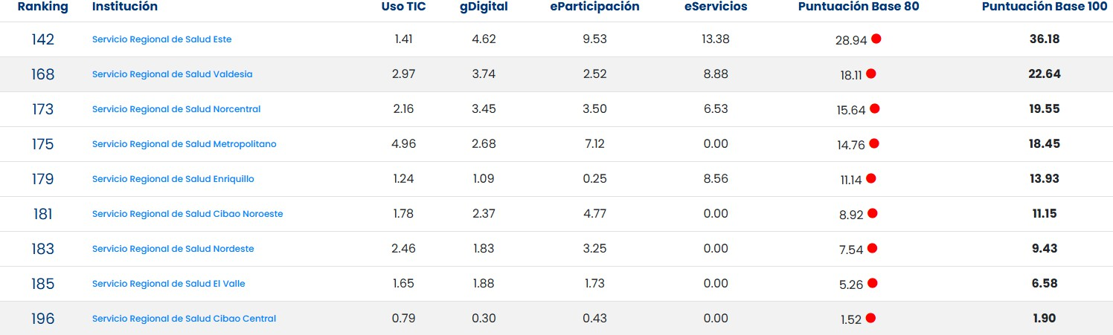

Fuente: Índice de Uso de TIC e Implementación de Gobierno Digital en el Estado Dominicano + innovación

Mejora Continua
Si bien el puntaje de 36. 18 representa un liderazgo regional, la institución reconoce que la mejora continua en la implementación de Gobierno Digital es un imperativo constante. Por ello , el SRS mantiene el compromiso de aunar esfuerzos de manera sostenida para impulsar y mantener un aumento constante del indicador iTICge.

Cierre de brecha digital por capacitación.
Con el objetivo estratégico de cerrar la brecha digital y optimizar la eficiencia operativa del Servicio Regional de Salud, se ejecutó con éxito la primera fase del programa de capacitación en herramientas de ofimática básica con el apoyo del INFOTEP. Esta actividad crucial se centró en la formación de 25 colaboradores clave, proporcionándoles las competencias esenciales para el manejo avanzado de suites de productividad ( procesamiento de texto, hojas de cálculo y presentaciones). El logro inmediato de esta fase radica en la dotación de habilidades digitales estandarizadas que pe rmitirán a este personal mejorar significativamente la gestión de datos, la elaboración de informes y la comunicación interna y externa. De cara al futuro, esta iniciativa sienta las bases para una transformación digital integral,

asegurando que el resto del personal se beneficie progresivamente de esta formación en grupos subsiguientes, garantizando así un equipo de salud pública completamente equipado y competente en el entorno de trabajo digital moderno.

Estratégica de la Presencia Digital Hospitalaria

El cierre del año 2025 estuvo marcado por un avance significativo en la estrategia de Gobierno Digital Hospitalario, enfocada en mejorar la comunicación institucional y la transparencia. Gracias a los esfuerzos de implementación y seguimiento, el porcentaje de hospitales dentro de la jurisdicción que disponen de un portal web activo se encuentra en un 50%, sumado a un 10% adicional actualmente en fase de desarrollo.
Logros Cuantitativos y Cualitativos
Crecimiento Sostenido: La cobertura digital se incrementó de un 40% de hospitales con portal web en el trimestre abril -junio a un notable 50% en el trimestre julio-septiembre de 2025. Este crecimiento representa un avance fundamental en la disponibilidad de información vital para la ciudadanía ( servicios, horari os, contacto, transparencia).
Pipeline de Implementación: Adicionalmente, se mantiene un 10% de los establecimientos de salud en la fase de solicitud de dominio ante las entidades reguladoras. Esto indica un pipeline de proyectos sólido que proyecta una cobertura digital aún mayor para el próximo trimestre.
1. Cierre de brecha tecnológica por equipamiento en el Nivel Especializado.
La gestión del período se centró en una intervención estratégica para la reducción de la brecha tecnológica en establecimientos de salud

clave, considerada fundamental para impulsar la eficiencia administrativa y la calidad de la atención. Gracias al apoyo del Servicio Nacional de Salud, Mediante una inversión dirigida, se procedió a la dotación de equipamiento informático de última generación a cuatro hospitales esenciales de la red de servicios.

Dotación y Alcance del Impacto.

La distribución de 30 computadoras por centro, totalizando 120 nuevas unidades, se ejecutó de la siguiente manera:

Hospital | Nivel/Tipo | Unidades  Dotadas | Impacto Operativo  Clave
Dr. Antonio Musa | Regional | 30 | Fortalecimiento de la gestión de  expedientes y estadísticas  regionales.
Dr. Ángel Ponce | Municipal | 30 | Digitalización de procesos  administrativos y  atención primaria.
Dr. Pedro María Santana | Municipal | 30 | Mejora en la captura de datos y la facturación de  servicios.
Traumatológico de Verón | Especializado | 30 | Optimización del registro y  seguimiento de

pacientes
traumatizados.

Esta dotación masiva y estandarizada de 120 computadoras representa un logro significativo en la modernización de los centros de salud. El impacto trasciende la simple renovación de equi pos; garantiza que el personal cuente con las herramientas necesarias para la digitalización de los procesos, el acceso a sistemas de información de salud ( historia clínica electrónica) y la aplicación efectiva de las tareas cotidianas. Esta acción marca u n paso decisivo hacia la consolidación de un sistema de salud más eficiente y tecnológicamente robusto.

Desempeño de Sistema de Información

En el marco del año 2025, el Departamento de Gestión de la Información consolidó su papel como pilar estratégico de la organización, enfocando sus esfuerzos en la optimización, fiabilidad y accesibilidad de los activos informacionales institucionales. Los logros alcanzados demuestran un compromiso inquebrantable con la calidad del dato y el fortalecimiento de las capac idades analíticas internas. Estas iniciativas aseguran que la toma de decisiones a todo nivel se sustente en información precisa y oportuna, marcando un avance significativo en la madurez de la gestión del conocimiento dentro de nuestra institución.
- Aseguramiento y Calidad del Dato: Se alcanzó el 100% de cumplimiento en el programa de auditorías de la Calidad del Dato, garantizando la fiabilidad, precisión y consistencia de la información institucional para la toma de decisiones estratégicas.

- Fortalecimiento de Capacidades Técnicas: Se implementó un plan integral de formación y actualización en Estadística y Ofimática dirigido al Departamento de Estadística, elevando la competencia técnica del personal en el análisis y procesamiento de datos.
- Gestión del Conocimiento Centralizada: Se completó exitosamente el proceso de capacitación y adopción plena del Repositorio de Información y Estadística, estandarizando la gestión, almacenamiento y acceso a los datos institucionales.
- Promoción de la Excelencia Operacional: Se realizó la socialización y estandarización de buenas prácticas y metodologías del Departamento de Estadística, promoviendo una cultura de calidad y eficiencia en el manejo de la información dentro de la organización.

Desempeño Divsion de Planificacion y Desarrollo El Marco Común de Evolución ( CAF)
Evaluación (CAF) es una Metodología de Evaluación para el mejoramiento de la calidad en la
Administración Pública. Tiene como objetivo principal servir de catalizar en el proceso de mejora continua en la organización, en este orden aplicado a los establecimientos de salud de la región. En el Periodo enero/ junio del año en curso, contamos con cuatro (4) hospitales con Guía CAF validadas por el Ministerio de Administración Pública (MAP), estos son:
- Hospital Regional Dr. Antonio Musa
- Hospital Provincial Dr. Aristides Fiall o
- Hospital Municipal Villa Hermosa
- Hospital Provincial Dr. Jaime Oliver Pino
- Hospital Provincial Dr. Teófilo Hernández
- Hospital Dra. Evangelina Rodríguez
- Hospital Municipal Dr. Alejo Martínez
- Hospital Municipal El Valle
- Hospital Provincial Dr. Leopoldo Martinez

Establecimientos de Salud con Estructuras Organizativas y Manual de Organización y Funciones aprobados.
- Con Estructuras Organizativas un 80%
- Manual de Organización y Funciones 65%

Hospitales con Estructuras Organizativas | Hospitales con Manual de Organización y Funciones
Hospital Regional Dr. Antonio  Musa | Hospital Regional Dr. Antonio  Musa
Hospital Provincial Gral. Dr.  Teófilo Hernández | Hospital Provincial Gral. Dr.  Teófilo Hernández
Hospital Provincial Dr.  Aristides Fiallo | Hospital Provincial Dr.  Aristides Fiallo
Hospital Provincial Dr.  Francisco A. Gonzalvo | Hospital Provincial Dr.  Francisco A. Gonzalvo
Hospital Provincial Dr. Jaime  Oliver Pino | Hospital Provincial Dr. Jaime  Oliver Pino
Hospital HGENSA | Hospital HGENSA
Hospital Provincial Materno Infantil Nuestra Señora de la  Altagracia | Hospital Provincial Materno Infantil Nuestra Señora de la  Altagracia
Hospital Municipal Luis N.  Beras | Hospital Municipal Luis N.  Beras
Hospital Municipal Villa  Hermosa | Hospital Municipal Villa  Hermosa
Hospital Municipal Miches | Hospital Municipal Miches
Hospital Municipal Guaymate | Hospital Municipal Guaymate
Hospital Municipal Evangelina  Rodríguez | Hospital Municipal Evangelina  Rodríguez
Hospital General Verón Punta  Cana | Hospital General Verón Punta  Cana
Hospital Provincial Leopoldo
Martinez
Hospital Municipal Dr. Pedro
Maria Santana
Hospital Municipal Dr. Angel
Ponce

Matriz de principales indicadores del plan operativo anual
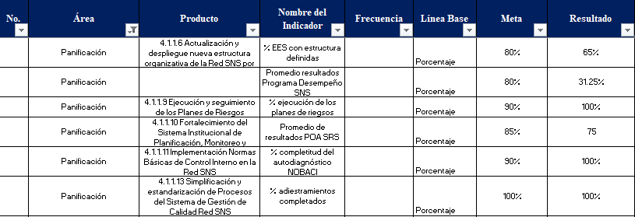

Desempeño del Área Control y Fiscalización

Considerando la importancia que atañe el implementar controles internos que permitan establecer una seguridad razonable en relación con la existencia de una adecuada recaudación y un debido manejo e inversión de los recursos públicos que tiene a su cargo la institución, hemos realizado visitas a los centros hospitalarios para recalcar los procesos que deben llevar acabo para realizar una debida recaudación ( Ingresos por odontología e ingresos por paciente extranjeros) para los cuales deben utilizar recibos numerados secuencialmente que arrojen los detalles tanto del servicios a realizar como de montos a cobrar a los usuarios.
Damos seguimiento continuo alas inversiones de los recursos públicos que t ienen a sus cargos los diferentes centros de salud que supervisamos; esto lo realizamos independientemente de la cuenta de financiamiento (Fondos Reponibles y Ventas de servicios) p ara lo que tenemos fechas establecidas para las entregas de los expedientes de gastos de manera física en el Servicio Regional.

SERVICIO AL CIUDADANO Y TRANSPARENCIA INSTITUCIONAL

Nivel de cumplimiento acceso a la información

Levantamiento de las solicitudes atendidas por la Oficina de Libre Acceso a la Información Pública. Primer semestre ( enero - noviembre), año 2025…
Durante el periodo de enero- octubre del año 2025, la Oficina de Libre Acceso a la Información Pública (OAI) realizo un levantamiento de las necesidades de OAI, con el objetivo de medir el nivel de cumplimiento de la necesidad, y personal en materia de transparencia y acceso a la información.
El levantamiento evidencio que la oficina ha mantenido un alto grado de respuesta a las solicitudes, dando cumplimiento a los plazos establecidos en la Ley 200 -04 sobre Libre Acceso a la Información Pública.
- Solicitudes recibidas total: 30
- Solicitud físicas total:1
- Solicitud vías correo total: 4
- Solicitud 311 total: 25
- Solicitud Oportunidad cumpliendo con el plazo que establece la ley de 15 días hábiles total : 30
Las solicitudes estuvieron más relacionado a quejas y reclamaciones por los servicios brindando en la instalación de la red de hospitales.
Con relación a los portales de transparencia para la red de hospitales hemos avanzado ya que 4 hospitales en el mes de agosto fue entregaron hacemos mención: Hospital Municipal Dr. Alejo Martínez, Hospital Provincial Dr. Jaime Oliver Pino, Hospital

Provincial Dr. Francisco A. Gonzalvo y Hospital General Verón Punta Cana. En total 5 incluyendo el hospital HGENSA que constaba con su portal de transparencia.
En el servicio regional de salud higuamo / yuma cuentan con 13 Responsable de Acceso a la Información Pública de 20 hospitales de nuestra red solo faltan 7 hospitales para el personal de acceso a la información pública haciendo mención cuales son los hospitales que son: Hospital Regional, Dr. Antonio Musa, Hospital Mun. Dr. Luis N. Beras, Hospital Nuestra Sra. de la Altagracia, Ho spital Municipal Nisibon, Hospital Dr. Arístides Fiallo, Hospital Mun. Miches y Hospital Mun. El valle.
El levantamiento evidencia el compromiso institucional con la transparencia de la oficina de libre acceso a la información pública ha mantenido una gestión eficiente en la atención de las solicitudes ciudadanas realizada por sistema nacional de atención ciudadana (sistema 311 ) cumpliendo con los plazos establecido por la ley 200 - 04.
El Servicio Regional Higuamo / Yuma aún no está siendo evaluado por Dirección General de Ética e Integral Gubernamental. El portal Único De Solicitud de Acceso a la Información es un portal donde el ciudadano puede solicitud de información y dar seguimiento a la información solicitada de cualquier institución el servicio regional no t iene acceso al portal.

ANEXOS

Desempeño Presupuestario

Código Programa / Subprograma | Nombre del Programa | Asignación presupuestaria 2025 (RD$) | Ejecución a junio 2025  (RD$) | Cantidad de Productos Generados por  Programa | Índice de Ejecución  % | Participación ejecución por programa
1 | ANTICIPO FINANCIERO | 11,805,607.74 | 11,805,607.74 | 10 | 90% | 9
2 | VENTA DE SERVICIOS | 60,843,210.37 | 60,843,210.37 | 10 | 90% | 9

RESUMEN DEL PLAN DE COMPRAS

DATOS DE CABECERA PACC
MONTO ESTIMADO TOTAL | RD$59,569,722.41
CANTIDAD DE PROCESOS REGISTRADOS | 171
CAPÍTULO | 5180
SUB CAPÍTULO | 01
UNIDAD EJECUTORA | 0001
UNIDAD DE COMPRA | Servicio Regional de Salud Este
AÑO FISCAL | 2025
FECHA APROBACIÓN
MONTOS ESTIMADOS SEGÚN OBJETO DE CONTRATACIÓN
BIENES | RD$44,104,846.41
OBRAS | RD$-
SERVICIOS | RD$15,464,876.00
SERVICIOS: CONSULTORÍA | RD$-
SERVICIOS: CONSULTORÍA BASADA EN LA CALIDAD DE LOS SERVICIOS | RD$-
MONTOS ESTIMADOS SEGÚN CLASIFICACIÓN MIPYME
MIPYME | RD$58,516,811.56
MIPYME MUJER | RD$-
NO MIPYME | RD$-
MONTOS ESTIMADOS SEGÚN TIPO DE PROCEDIMIENTO
COMPRAS POR DEBAJO DEL UMBRAL | RD$12,584,491.86
COMPRA MENOR | RD$37,324,197.35
COMPARACIÓN DE PRECIOS | RD$9,644,000.00
LICITACIÓN PÚBLICA | RD$-
LICITACIÓN PÚBLICA INTERNACIONAL | RD$-
LICITACIÓN RESTRINGIDA | RD$-
SORTEO DE OBRAS | RD$-
EXCEPCIÓN - BIENES O SERVICIOS CON EXCLUSIVIDAD | RD$-
EXCEPCIÓN - CONSTRUCCIÓN, INSTALACIÓN O ADQUISICIÓN DE OFICINAS PARA EL SERVICIO EXTERIOR | RD$-
EXCEPCIÓN - CONTRATACIÓN DE PUBLICIDAD A TRAVÉS DE MEDIOS DE COMUNICACIÓN SOCIAL | RD$-
EXCEPCIÓN - OBRAS CIENTÍFICAS, TÉCNICAS, ARTÍSTICAS, O RESTAURACIÓN DE MONUMENTOS HISTÓRICOS | RD$-

EXCEPCIÓN - PROVEEDOR ÚNICO | RD$-
EXCEPCIÓN - RESCISIÓN DE CONTRATOS CUYA TERMINACIÓN NO EXCEDA EL 40% DEL MONTO TOTAL DEL PROYECTO, OBRA O SERVICIO | RD$-
EXCEPCIÓN - RESOLUCIÓN 15-08 SOBRE COMPRA Y CONTRATACIÓN DE PASAJE AÉREO, COMBUSTIBLE Y REPARACIÓN DE VEHÍCULOS DE MOTOR | RD$-
Fuente: Servicio Regional de Salud Este

Fotos intervenciones
Centros de Primer Nivel Remozados

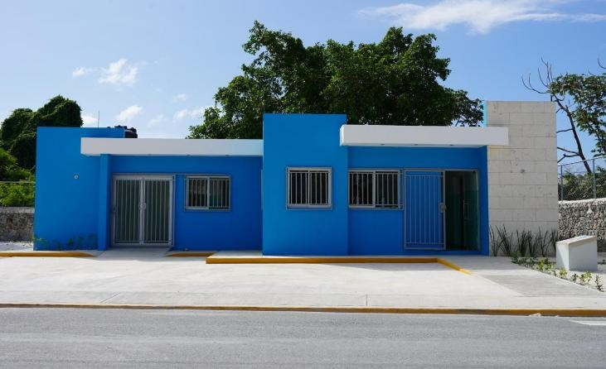

Friusa

Cayacoa
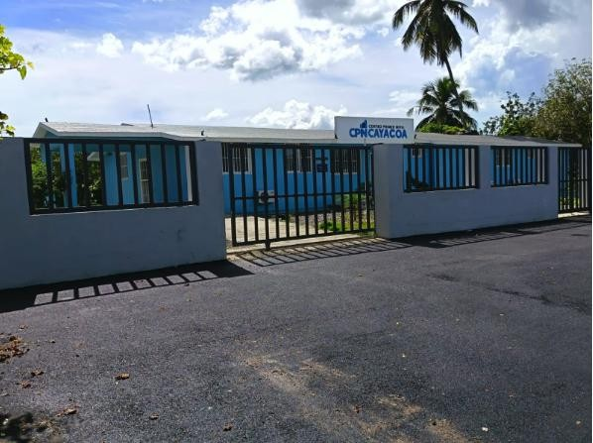

Remozamiento Hospital Regional Dr. Antonio Musa
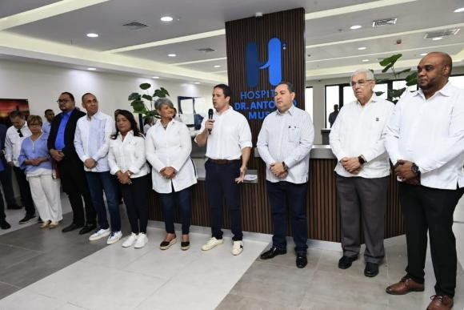

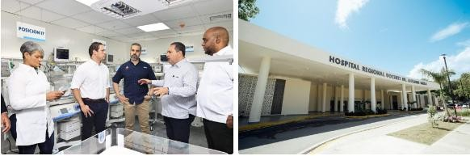

Remozamiento Emergencia, Bloque Quirúrgico, Laboratorio y UCI del Materno Infantil de Higüey
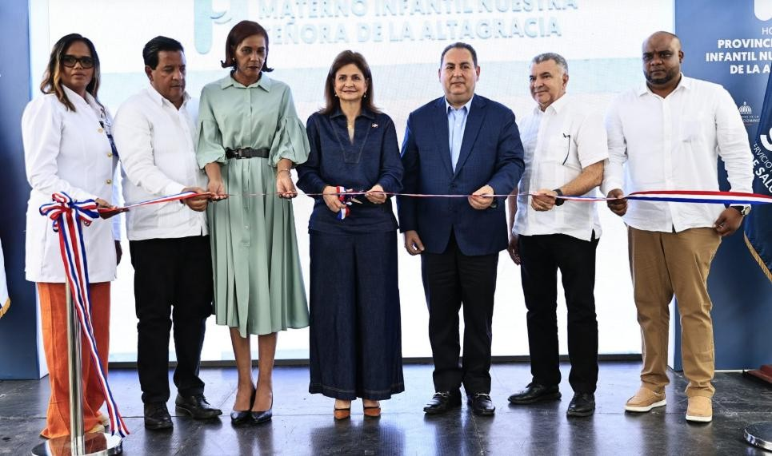



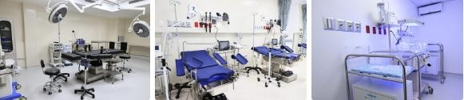

Entrega Hospital Traumatológico de Higüey

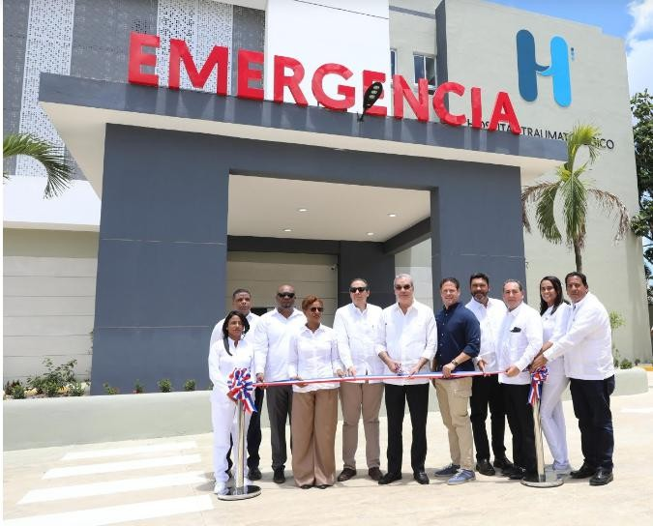


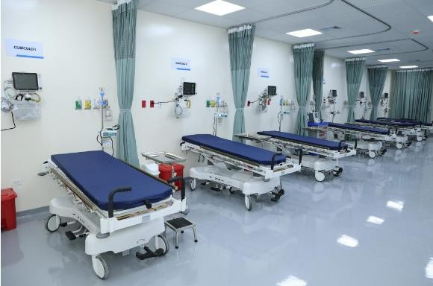
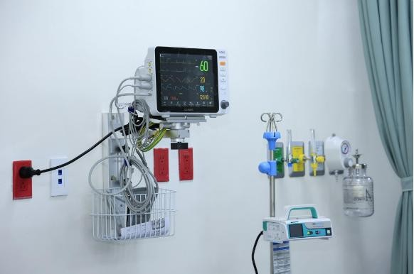

Entrega de áreas remozadas, Hospital Provincial Dr. Aristides Fiallo Cabral, Emergencia, Bloque Quirúrgico
